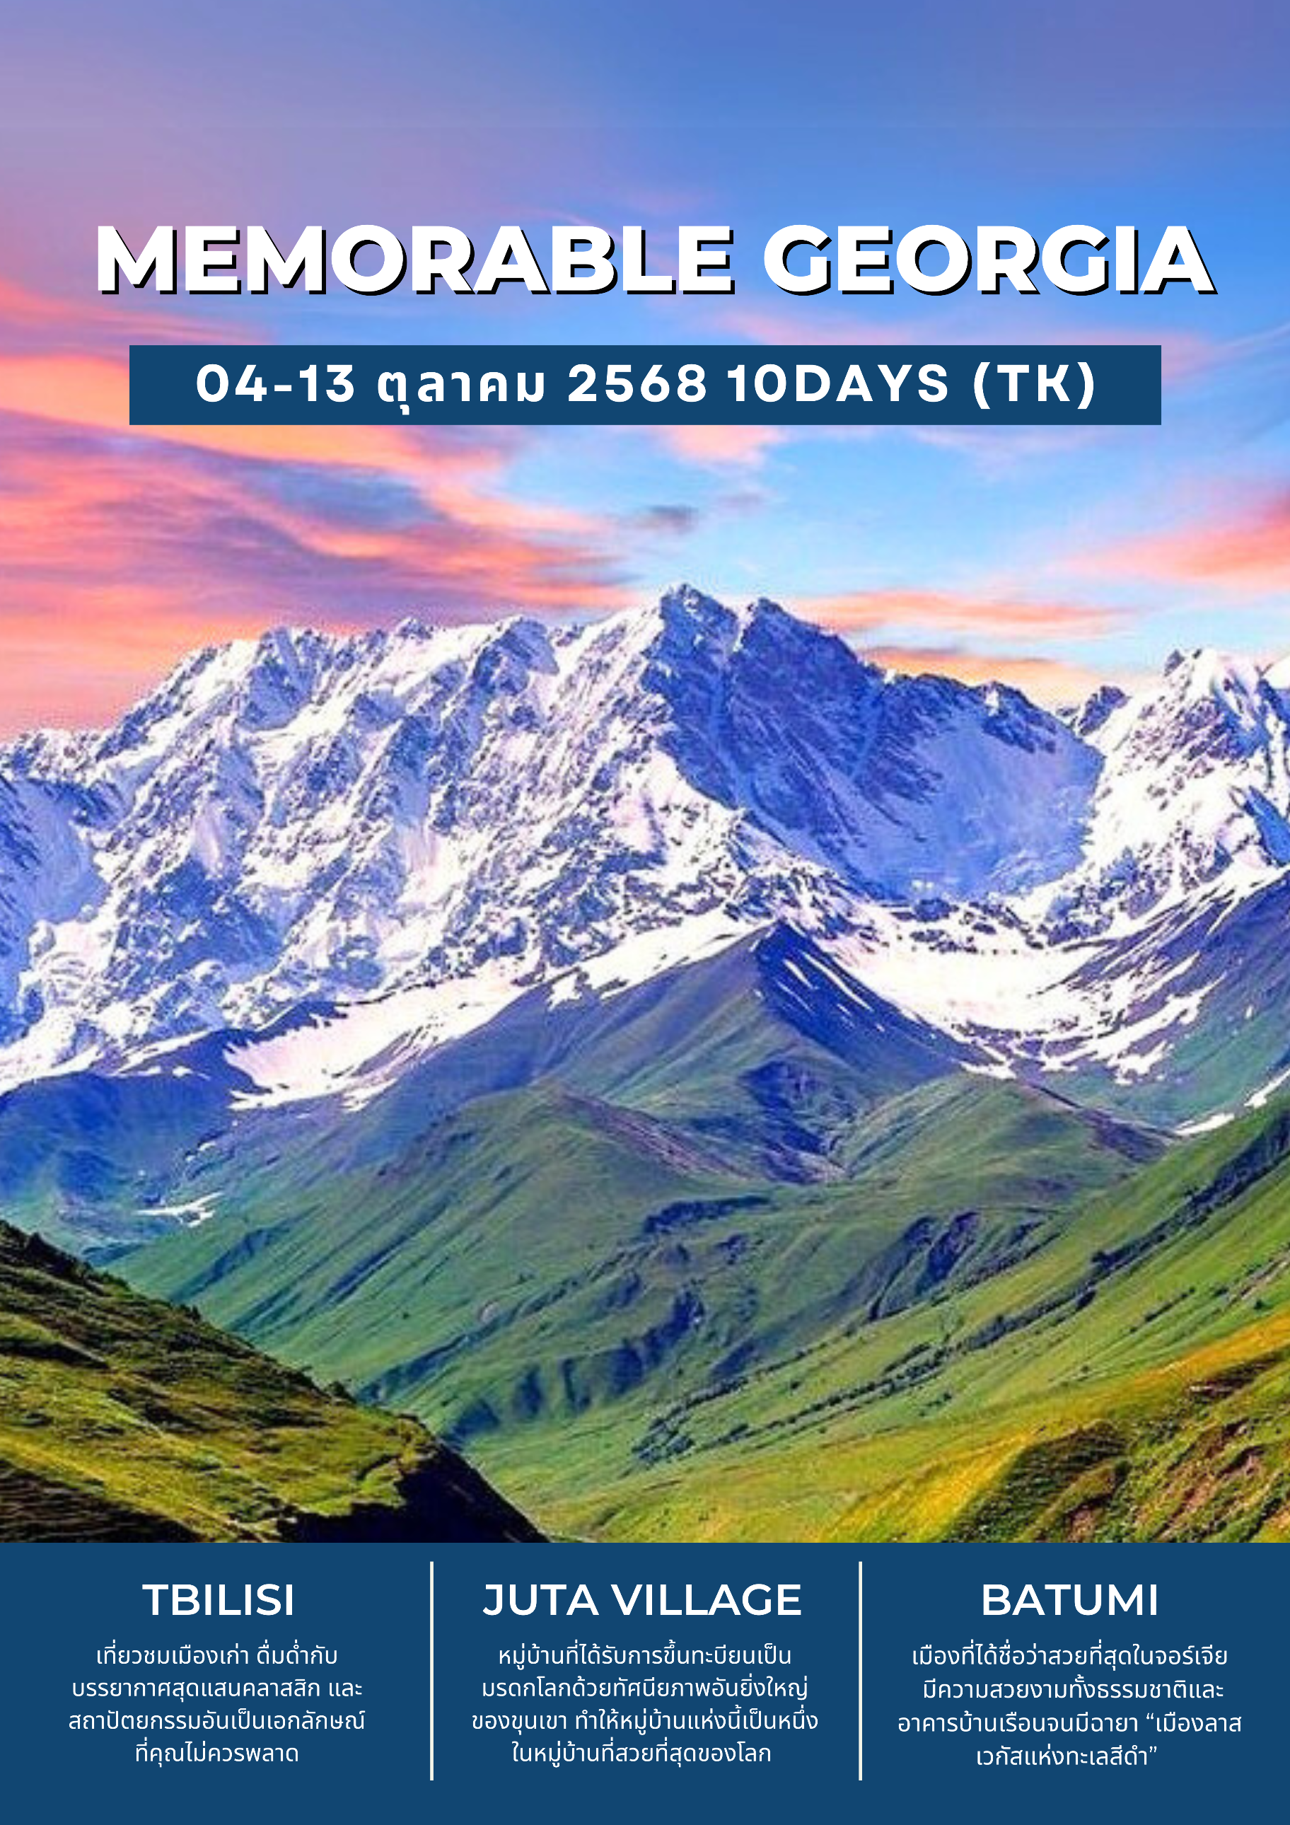

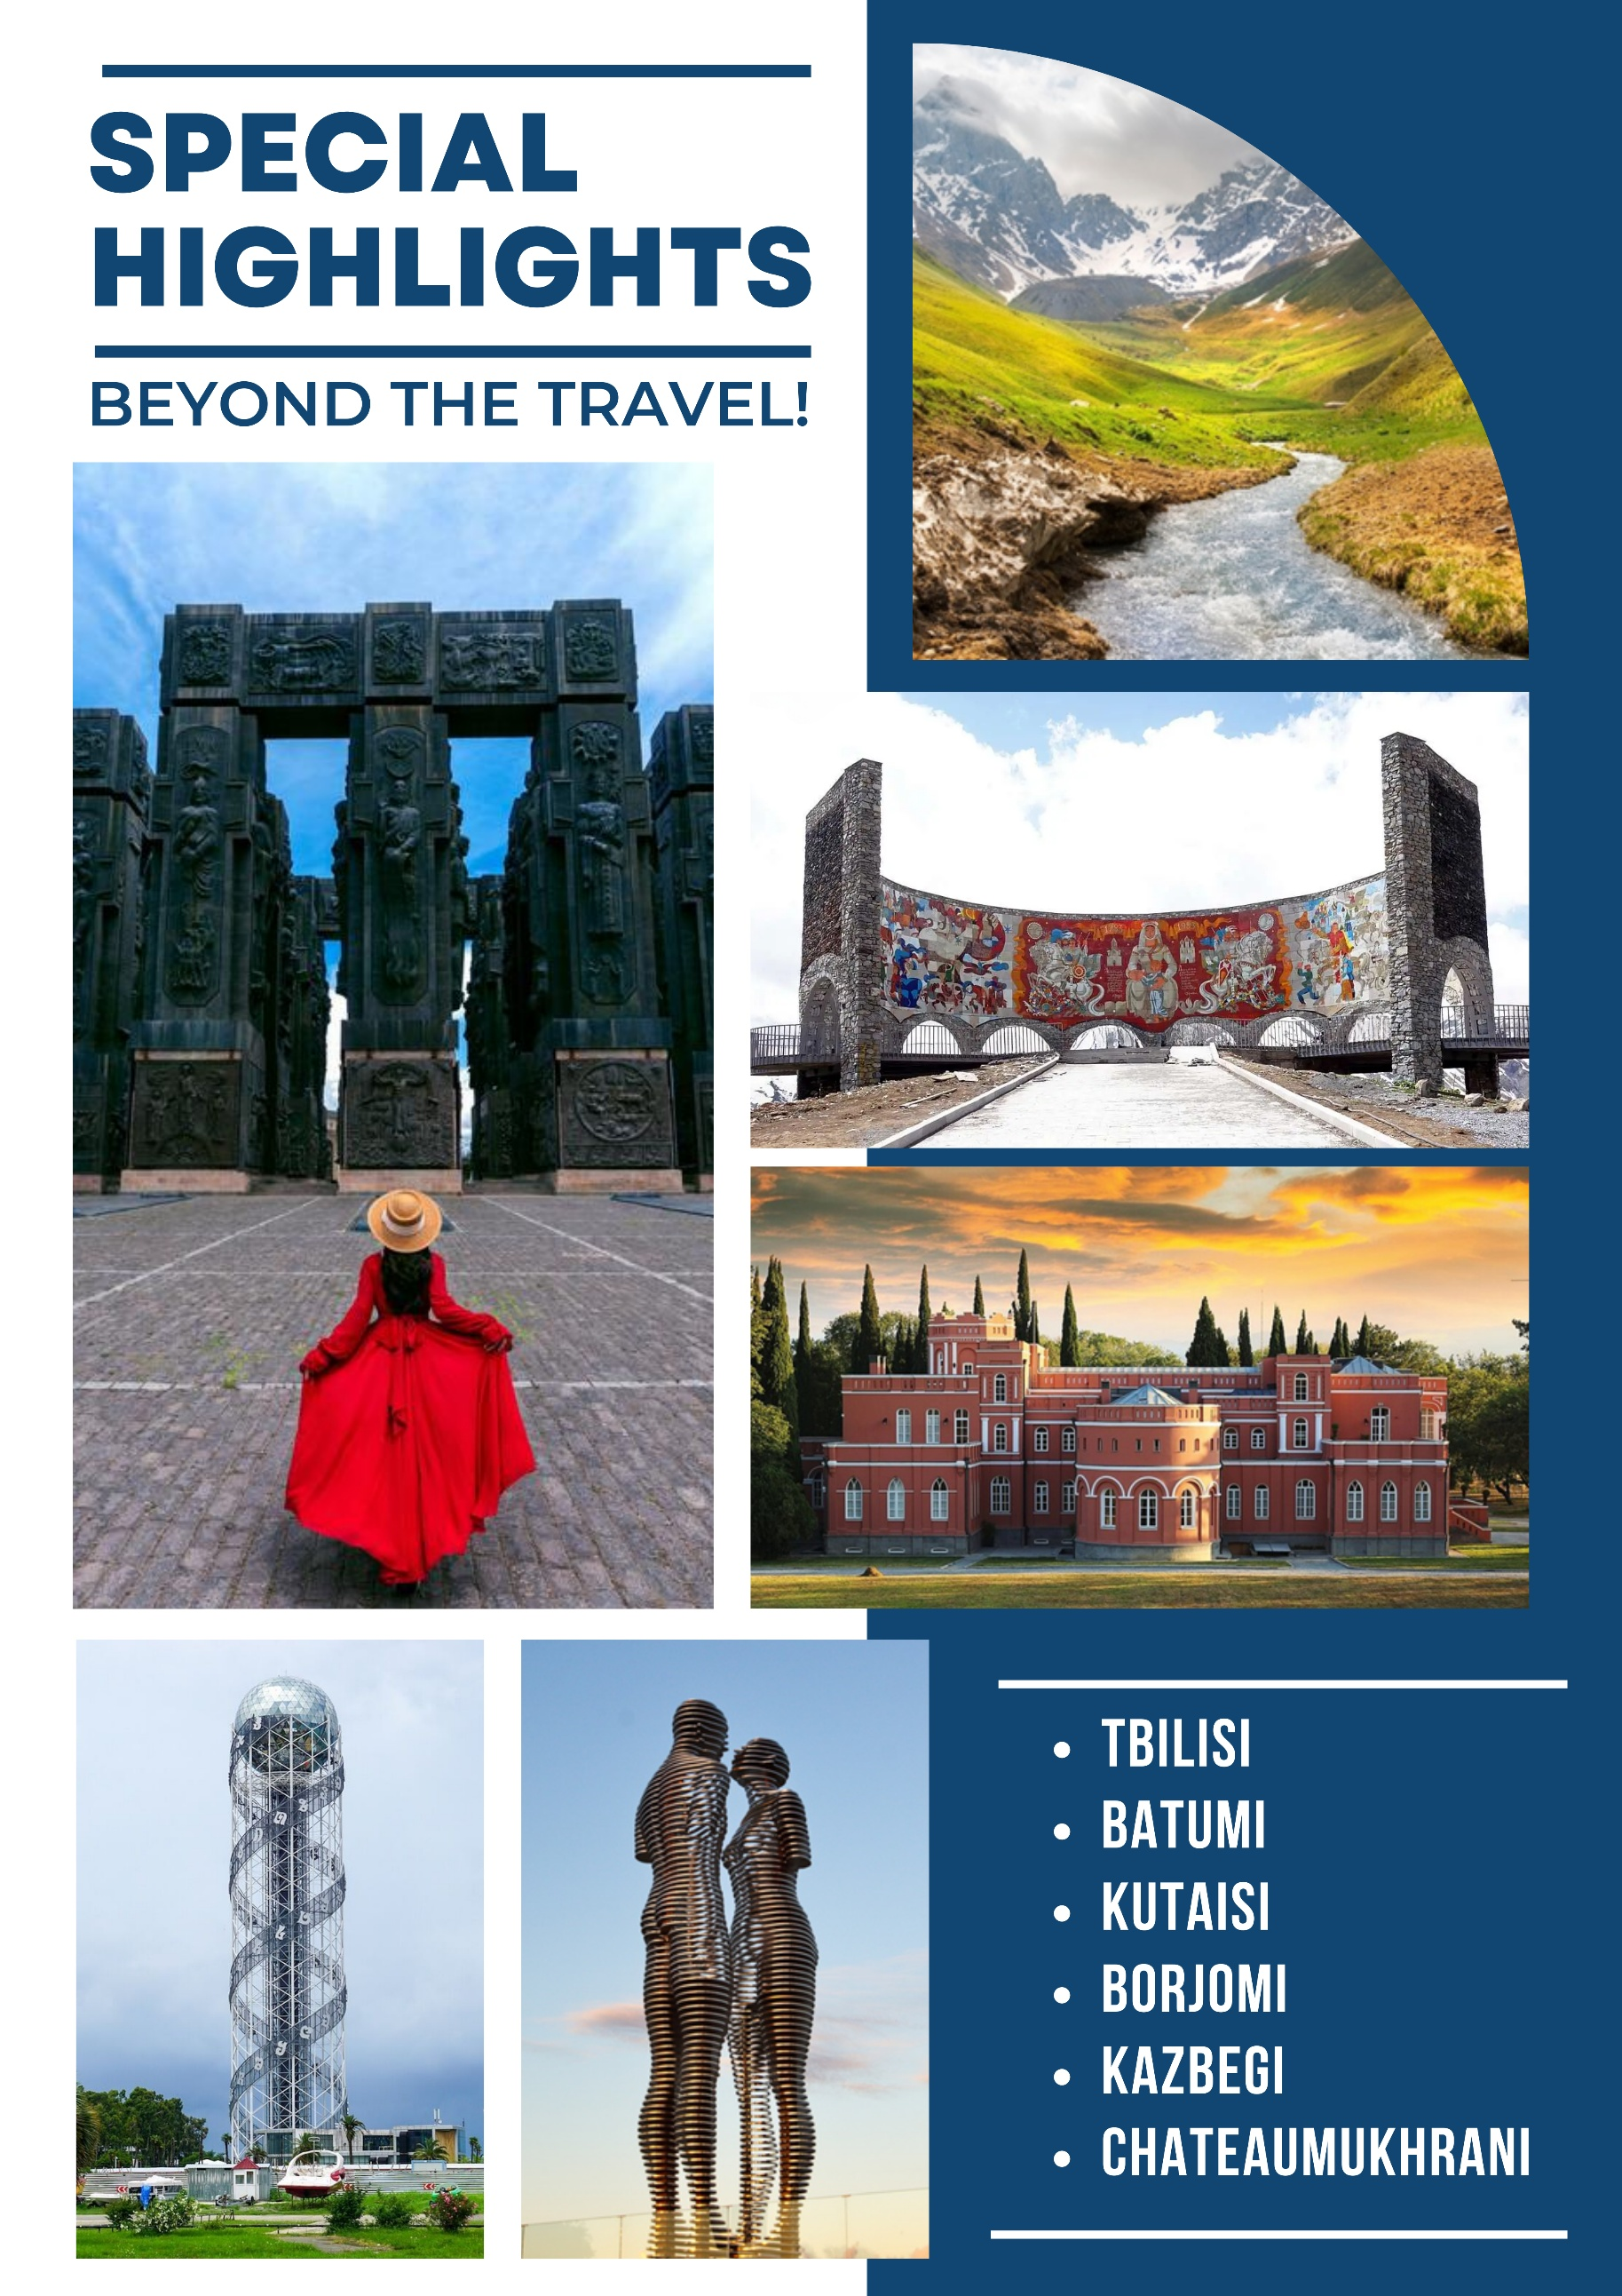

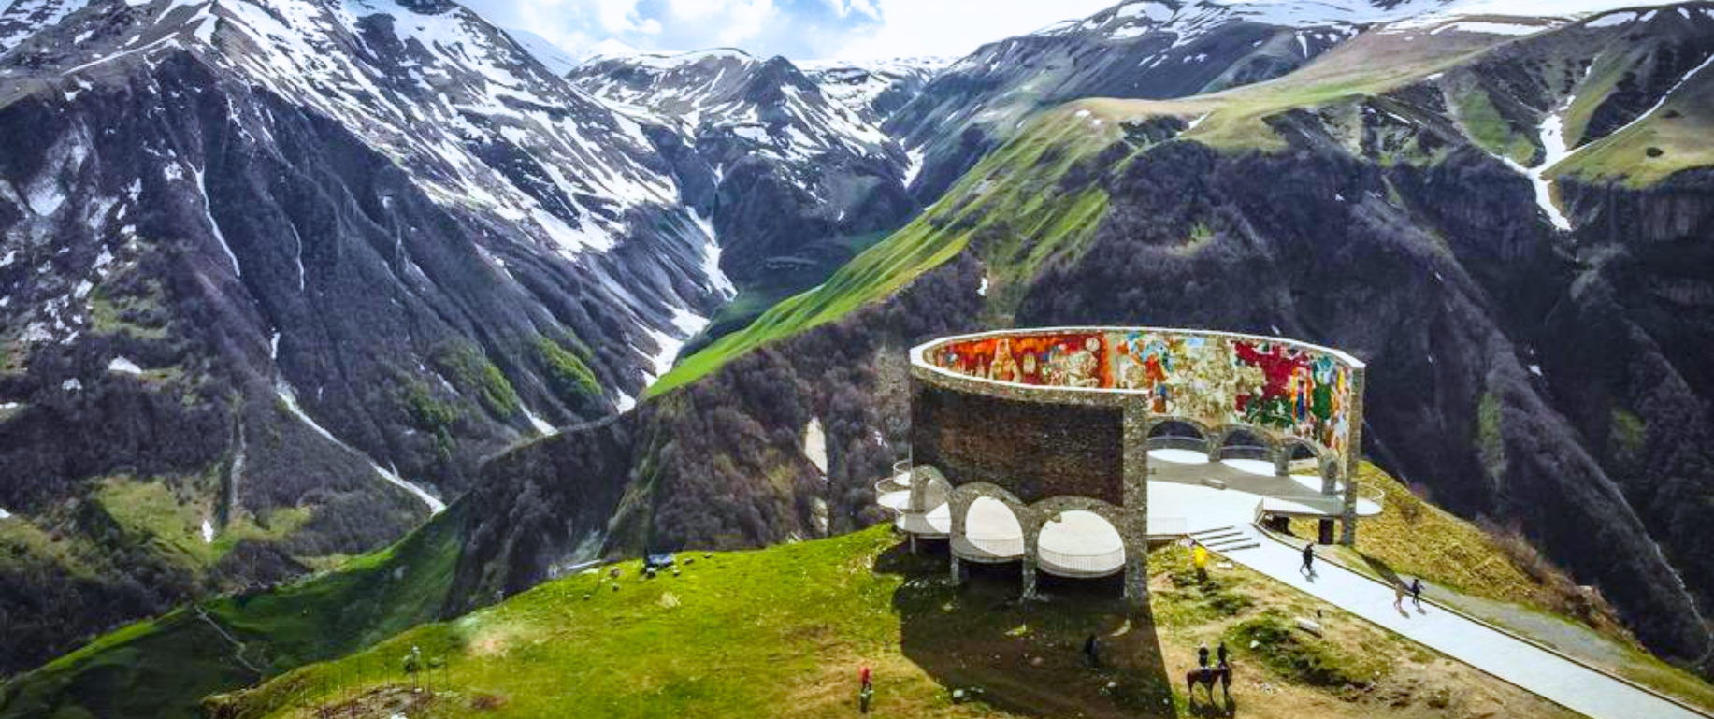

DAY 1
กรุงเทพฯ (สนามบินสุวรรณภูมิ)
04 OCT 2025

19.00 น. นัดพบกันที่ สนามบินสุวรรณภูมิ
22.45 น. ออกเดินทางสู่ เมืองบาทูมี (BATUMI) ประเทศจอร์เจีย (GEORGIA) โดยสายการบิน TURKISH AIRLINE เที่ยวบินที่ TK 069/390
บาทูมี – ชมเมืองบาทูมี
DAY 2
05 OCT 2025

(แวะเปลี่ยนเครื่อง ณ สนามบินนานาชาติอิสตันบูล เวลา 05.15 – 06.45 น.)
09.40 น. เดินทางถึง เมืองบาทูมี (BATUMI) ประเทศจอร์เจีย (GEORGIA) หลังผ่านพิธีการทางศุลกากรและตรวจคนเข้าเมืองแล้ว นำท่านเยี่ยมชม เมืองบาทูมี (BATUMI) เมืองที่ได้ชื่อว่าสวยที่สุดในจอร์เจีย เดินเล่นชมสีสันและความมีชีวิตชีวาของเมือง ท่านจะได้โพสต์ภาพสถานที่ยอดฮิตลง Social Media กันอย่างจุใจ
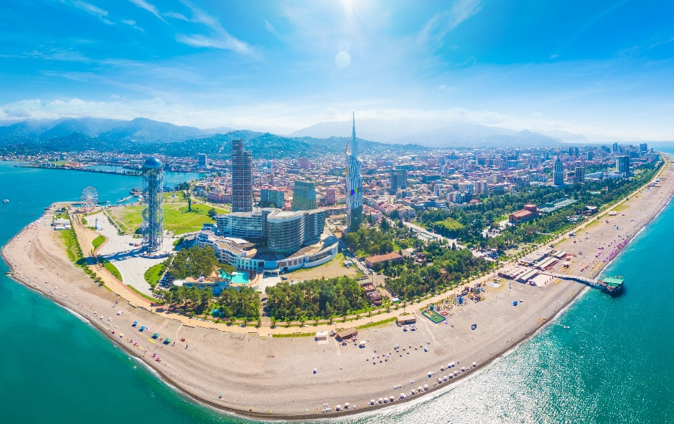
BATUMI

เมืองชายฝั่งทะเลดำ (BLACK SEA) ที่สวยงามทั้งะรรมชาติ
และอาคารบ้านเรือนจนมีฉายา “เมืองลาสเวกัสแห่งทะเลดำ”
(THE LAS VEGAS OF THE BLACK SEA)



จากนั้นนำท่าน นั่งกระเช้าไฟฟ้า (ARGO CABLE CAR) เพื่อชมวิวของเมืองบาทูมี
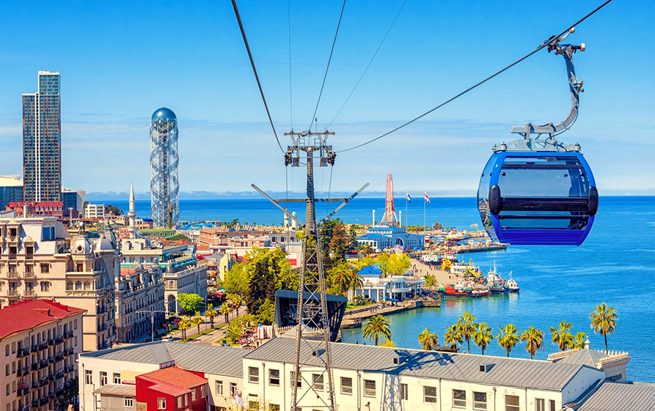
“
นั่งกระเช้าไฟฟ้าชมวิวเมืองบาทูมี
จากมุมสูง ท่านจะได้เห็นวิวเมืองบาทูมี
แบบสุดลูกหูลูกตา

“

นำท่านเที่ยวชม อาคารตัวอักษร (ALPHABETIC TOWER) แลนด์มาร์กสวยเด่นของเมืองบาทูมี (BATUMI)
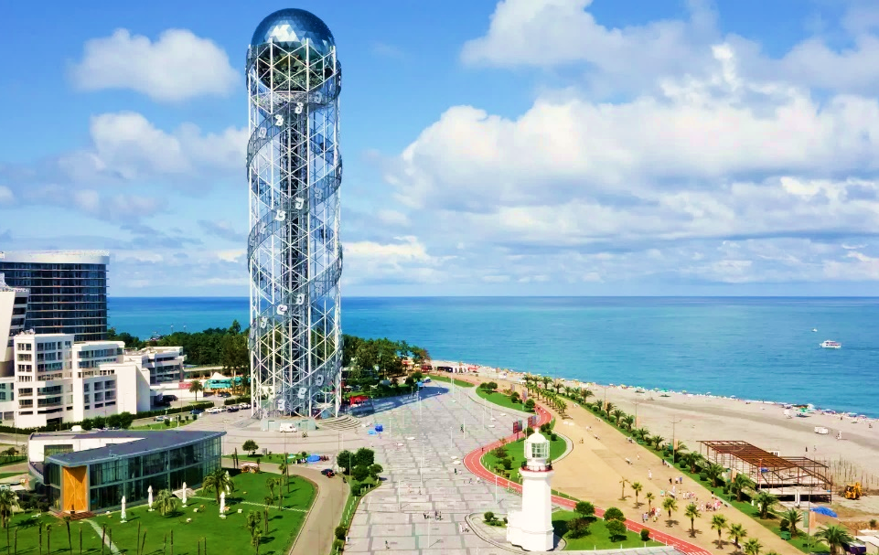
อาคารตัวอักษร
(ALPHABETIC TOWER)
อาคารแห่งนี้มีรูปร่างคล้ายกับโครงสร้างดีเอ็นเอ (DNA) ในรูปแบบเกลียวคู่ บนหอคอยมีตัวอักษรภาษาจอร์เจียประดับ ตึกนี้ตั้งอยู่ในสวนมิราเคิลส์ (MIRACLE PARK) สามารถมองเห็นทะเลและชมวิวของทั้งเมืองบาทูมีได้แบบ 360 องศา

กลางวัน รับประทานอาหารกลางวัน ณ ภัตตาคาร
นำท่านเยี่ยมชมสถานที่ไฮไลท์ของเมืองบาทูมีกันต่อ นำท่านสู่ ยุโรปสแควร์ (EUROPE SQUARE) สัมผัสกับกลิ่นอายของชาวจอร์เจียและชาวอัดจารา ชมสถาปัตยกรรมสวย ๆ จากยุคศตวรรษที่ 19 ของเมืองบาทูมี
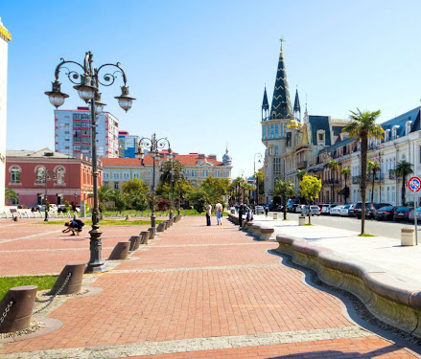
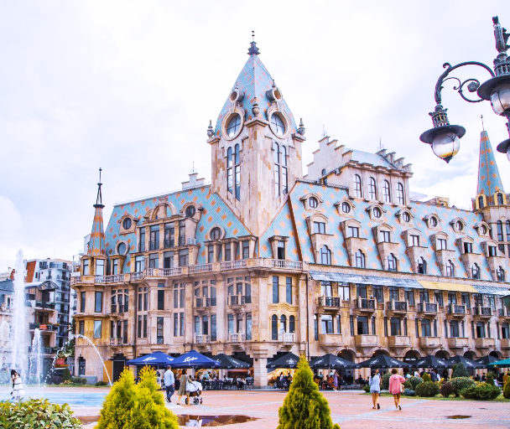
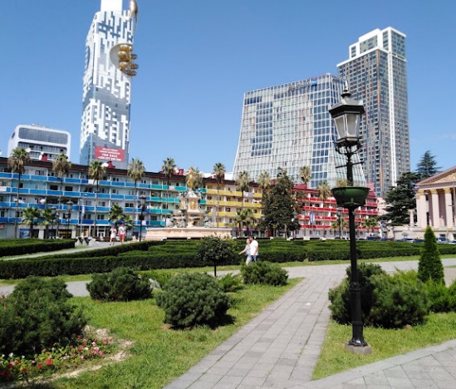

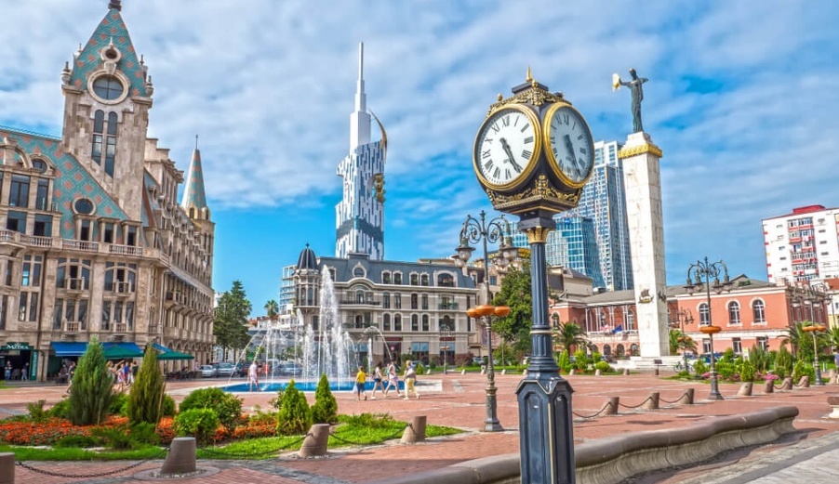
ยูโรปสแควร์
(EUROPE SQUARE)
คนไทยมักจะเรียกกันว่า “จัตุรัสยุโรป” ซึ่งโดยรอบของจัตุรัสแห่งนี้มีจุดที่น่าสนใจมากมาย อาทิเช่น สวนสาธารณะ พิพิธภัณฑ์ โบสถ์ วิหาร อาคารยุคโบราณคลาสสิก ร้านอาหาร คาเฟ่ ร้านขายของที่ระลึก

จากนั้นนำท่านเดินทางสู่ จัตุรัสเปียเซซ่า (PIAZZA SQUARE) อีกหนึ่งแหล่งท่องเที่ยวสำคัญใจกลางเมือง เป็นอาคารที่ได้รับการออกแบบโดยสถาปนิกชื่อดังชาวจอร์เจีย Vazha Orbeladze ที่สร้างด้วยสไตล์สถาปัตยกรรมแบบผสมผสานและจินตนาการนิทาน
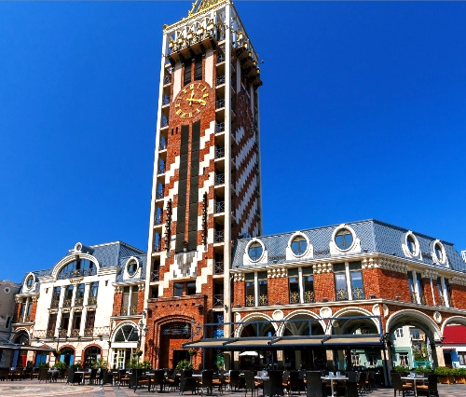
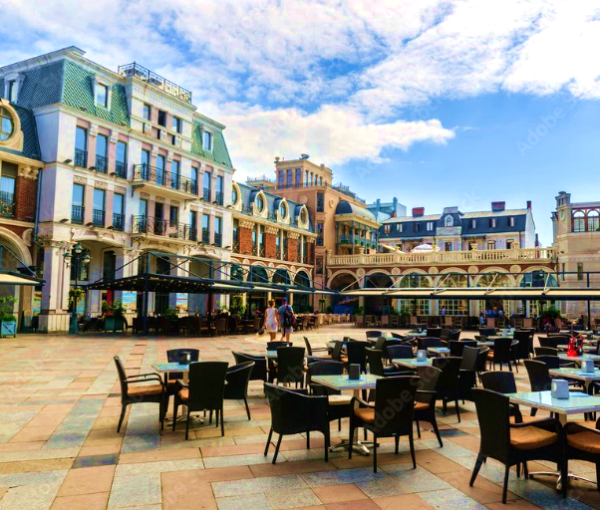
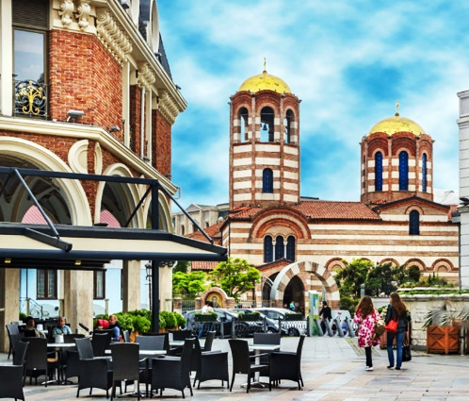

นำท่านเดินไปสู่สัญลักษณ์เด่นอีกอย่างหนึ่งในเมืองบาทูมีก็คือ รูปปั้นเหล็กของอาลีและนีโน่ (ALI AND NINO : STATUE OF LOVE)
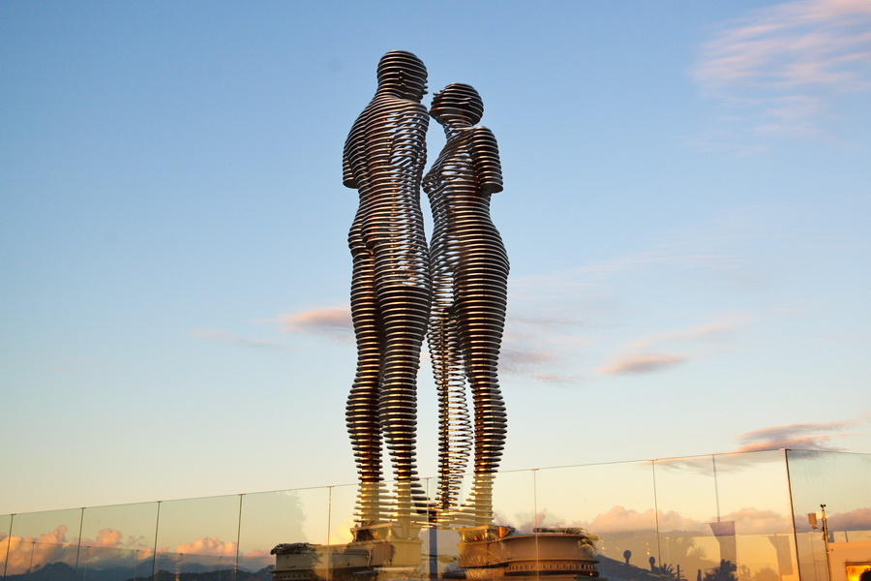
รูปปั้นเหล็กของอาลีและนีโน่
(ALI AND NINO:STATUE OF LOVE)
อนุสรณ์แห่งความรัก อาลี และ นีโน่ รูปปั้นเหล็กริมทะเลของชายและหญิง ที่เคลื่อนตัวเข้าผ่านกันทุกๆ 10 นาที ได้รับความนิยมจากนักถ่ายภาพริมทะเลเป็นอย่างมาก

ค่ำ รับประทานอาหารค่ำ ณ ภัตตาคาร
จากนั้นนำท่านเดินทางเข้าสู่ที่พัก โรงแรม HILTON BATUMI หรือเทียบเท่า

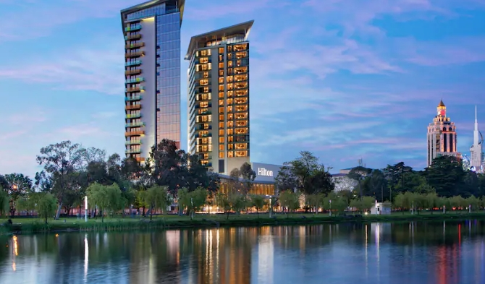
HILTON BATUMI

โรงแรมหรู ริมชายหาดบนทำเลทองใจกลาง
เมืองบาทูมี สายชิลพลาดไม่ได้ที่จะขึ้นไปรับลม
ชมวิวกันที่ SKY BAR NEPHELE ผ่อนคลาย
สบายๆ มองวิวทะเลดำที่ทอดยาวได้แบบ
สุดลูกหูลูกตา

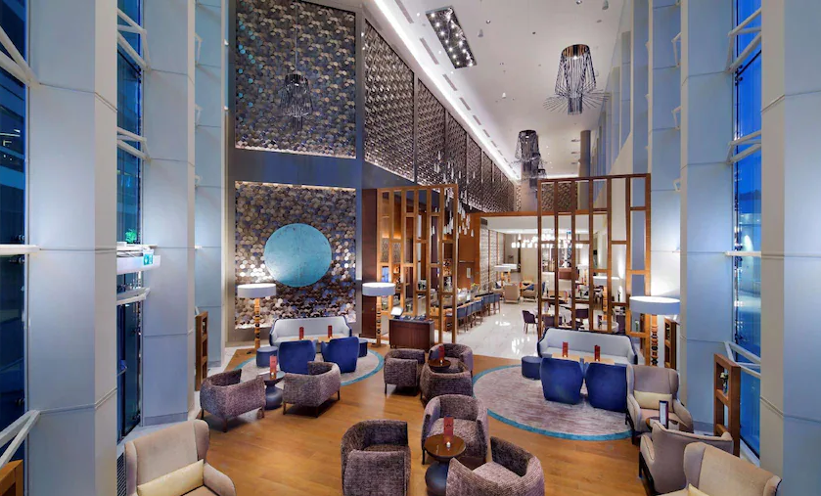
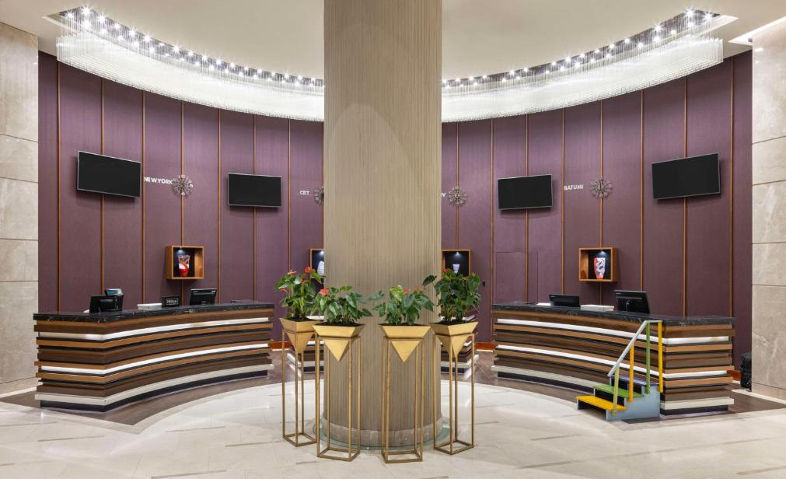

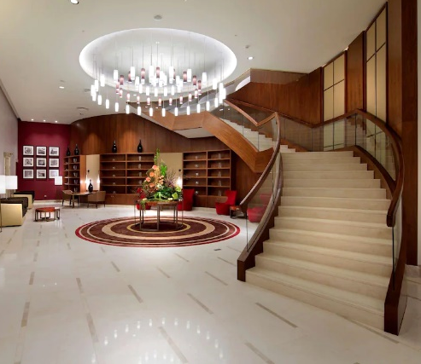
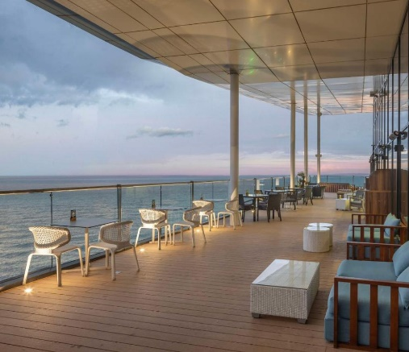
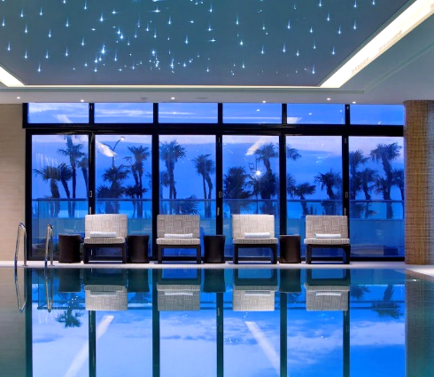

บาทูมี – คูไตซี – ถ้ำโพรมิธีอุส – โบสถ์วิหารบากราติ
– อารามเกราติ

DAY 3
06 OCT 2025

เช้า รับประทานอาหารเช้า ณ ห้องอาหารภายในโรงแรม
จากนั้นนำท่านเดินทางสู่ เมืองคูไตซี (KUTAISI) (170 กิโลเมตร)
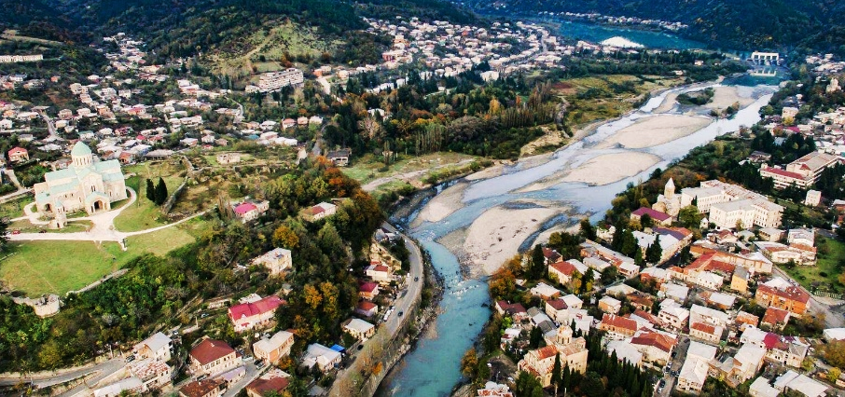
KUTAISI

เมืองคูไตซีเคยเป็นเมืองหลวงเก่าของประเทศจอร์เจีย
เป็นเมืองเก่าแก่ที่เต็มไปด้วยอาคารสถาปัตยกรรม
ในสมัยยุคกลาง

กลางวัน รับประทานอาหารกลางวัน ณ ภัตตาคาร
นำท่านเยี่ยมชม ถ้ำโพรมิธีอุส (PROMETHEUS CAVE) เป็นถ้ำที่ก่อขึ้นในเทือกเขา SATAPHLIA-TSKALTUBO มีความยาวทั้งหมด 11 กิโลเมตร แต่เปิดให้เข้าชมได้ 1,060 เมตร มีโถงถ้ำภายใน 22 โถง ปัจจุบันเปิดให้เข้าชมได้ 6 โถง
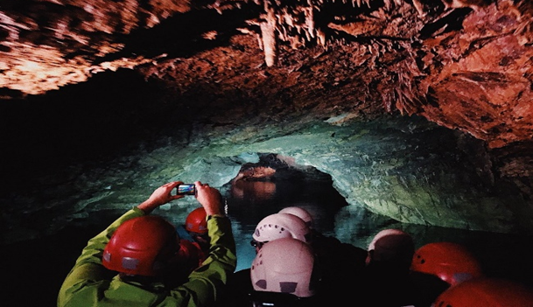
ถ้ำโพรมิธีอุส
(PROMETHEUS CAVE)
ชื่อของถ้ำมีที่มาจากตำนานเทพปกรณัมกรีกเกี่ยวกับเทพโพรมิธีอุส ซึ่งเป็นเทพที่มอบไฟให้มนุษย์แต่ถูกเทพซุสลงโทษโดยการล่ามโซ่ไว้กับภูเขาคาแวกัสซึ่งเป็นพื้นที่ที่ตั้งประเทศจอร์เจียให้ปัจจุบันเพลิดเพลินกับการล่องเรือชมความสวยงามของถ้ำ

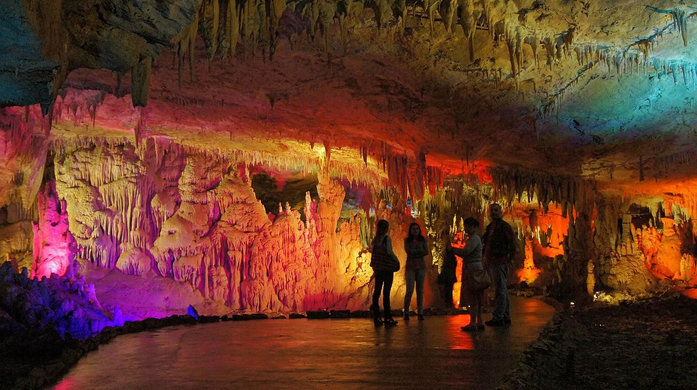
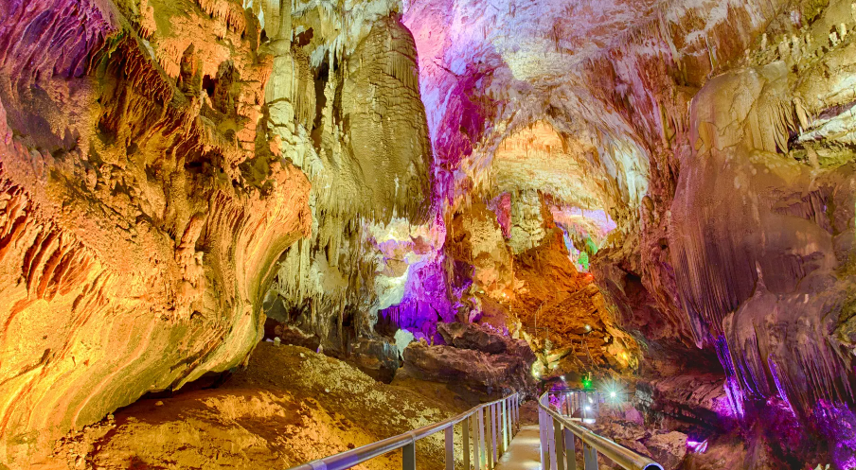

นำท่านต่อไปสู่ โบสถ์วิหารบากราติ (BAGRATI CATHEDRAL) (20 กิโลเมตร) มรดกโลกที่ถูกสร้างขึ้น โดยกษัตริย์บากรัตที่ 3 ผู้ที่รวบรวมดินแดนจอร์เจียเป็นหนึ่งเดียว และชม อารามเกราติ (MONASTERY GELATI) อารามมรดกโลกคู่กับโบสถ์วิหารบากราติ
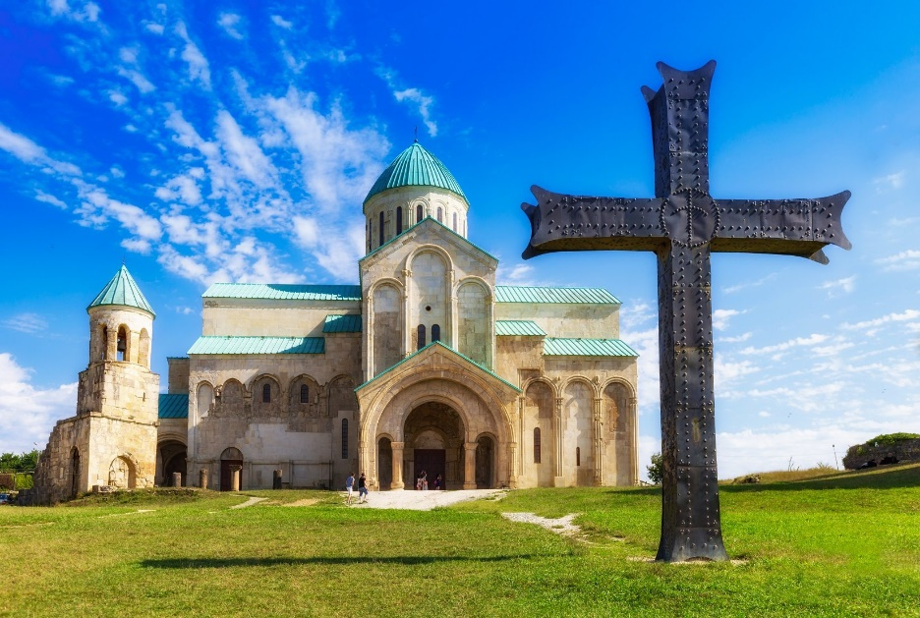
โบสถ์วิหารบากราติ
(BAGRATI CATHEDRAL)
แลนด์มาร์กยอดฮิตในการถ่ายรูปคู่กับไม้กางเขน สายถ่ายรูปต้องไม่พลาดมุมนี้ ทั้งนี้ในบริเวณเดียวกันนั้นยังเป็นที่ตั้งของอารามเกราติผลงานชิ้นเอกของยุคทองจอร์เจีย

ค่ำ รับประทานอาหารค่ำ ณ ภัตตาคาร
จากนั้นนำท่านเดินทางเข้าสู่ที่พัก โรงแรม KUTAISI INN หรือเทียบเท่า
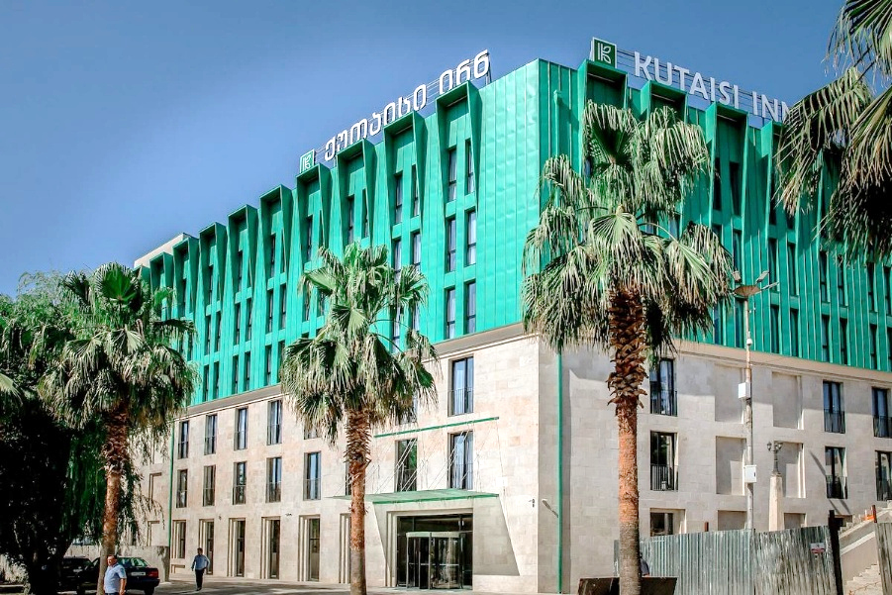
KUTAISI INN

โรงแรมออกแบบได้อย่างทันสมัย ตั้งอยู่บน
ถนนสายหลักในย่านใจกลางเมือง คูไตซีมีสภาพ
แวดล้อมที่สะดวกสบายพร้อมสิ่งอำนวยความ
สะดวกครบครัน มีห้องซาวน่า ห้องออกกำลังกาย
ขนาดเล็ก และสิ่งอำนวยความสะดวกอื่นๆ

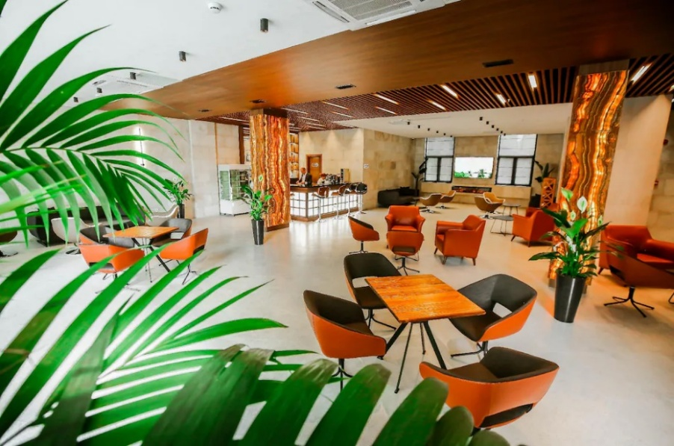
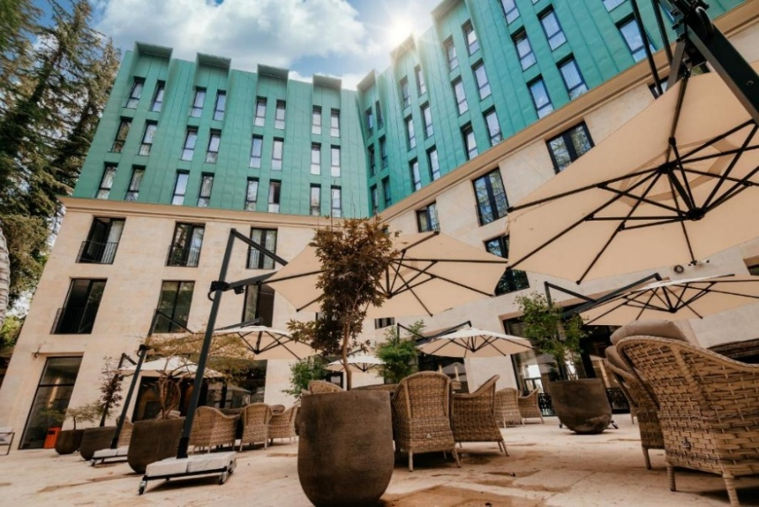

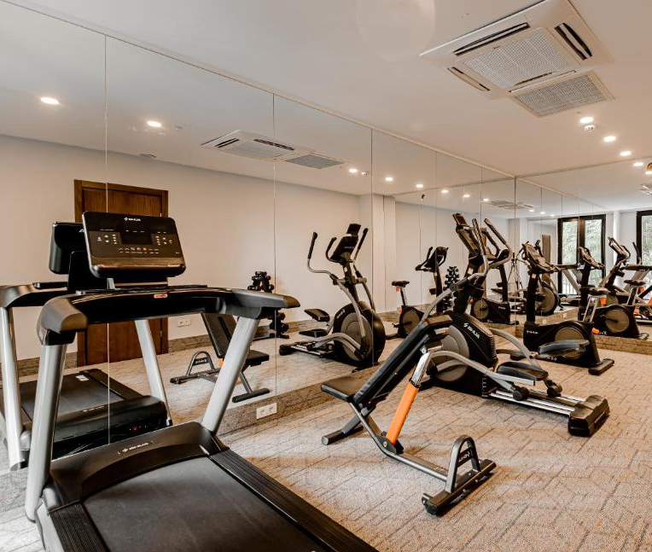
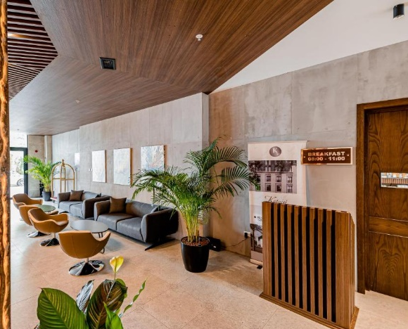
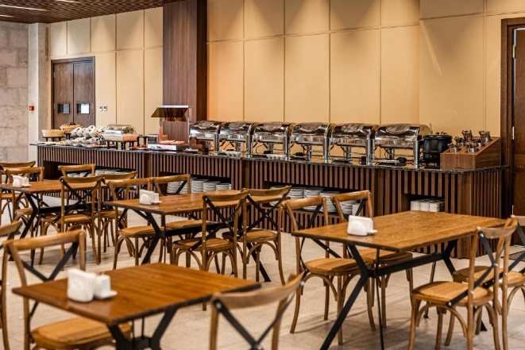

07 OCT 2025
DAY 4
คูไตซี – อารามม็อตซาเมตา – บอร์จอมี – นั่งกระเช้าชมเมืองบอร์จอมี

เช้า รับประทานอาหารเช้า ณ ห้องอาหารภายในโรงแรม
จากนั้นนำท่านเยี่ยมชม อารามม็อตซาเมตา (MOTSAMETA MONASTERY)

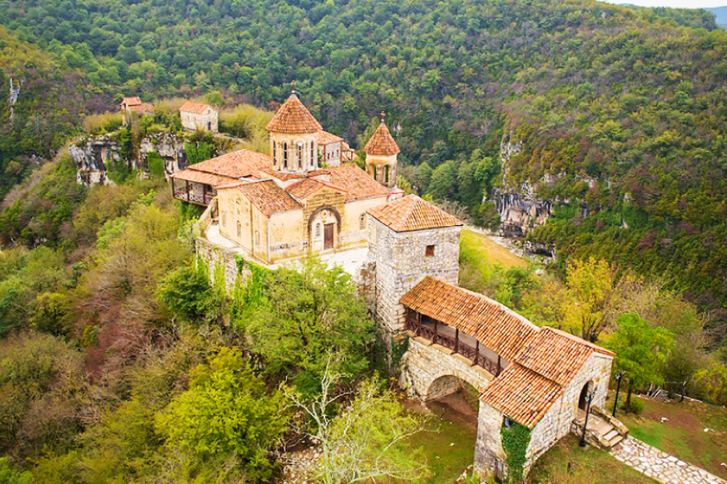
อารามม็อตซาเมตา
(MOTSAMETA MONASTERY)
เป็นอารามขนาดเล็กและสวยงามมากมีป้อมปราการทรงกลมประดับด้วยโดมรูปยอดแหลม ตั้งอยู่เหนือแม่น้ำริโอนิ (RIONI RIVER)

กลางวัน รับประทานอาหารกลางวัน ณ ภัตตาคาร
นำท่านเดินทางสู่ เมืองบอร์จอมี (BORJOMI) (130 กิโลเมตร) เมืองที่มีความโด่งดังและขึ้นชื่อที่สุดในเรื่องของน้ำแร่ ส่วนของตัวเมืองนั้นถือว่าเป็นเมืองรีสอร์ทอันเงียบสงบ ที่รายล้อมไปด้วยธรรมชาติอันสมบูรณ์
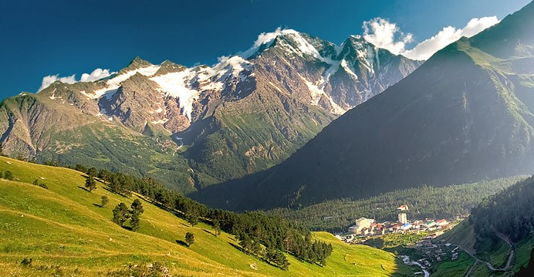
BORJOMI
เมืองที่ล้อมรอบด้วยต้นไม้สูง อุดมสมบูรณ์ไปด้วยสัตว์ป่า
พันธุ์พืช และมีแหล่งน้ำแร่ธรรมชาติ ที่เป็นของขึ้นชื่อของ
เมืองบอร์จอมี

จากนั้นนำท่าน นั่งกระเช้าชมเมืองบอร์จอมี (BORJOMI PARK AND CABLE LINE)
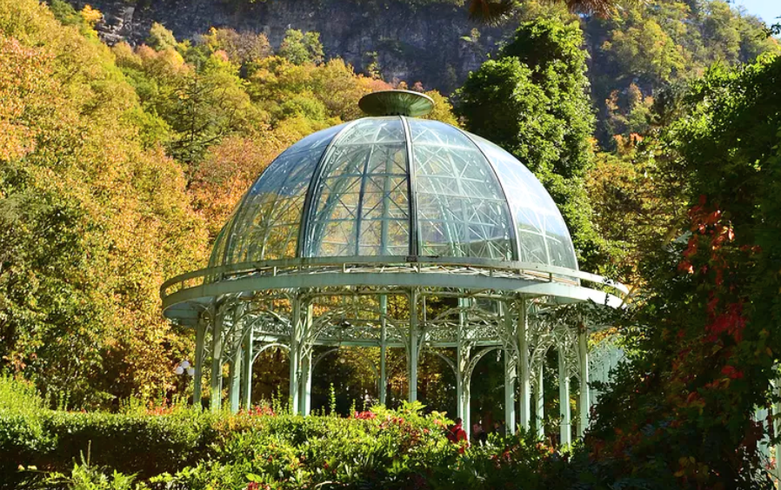
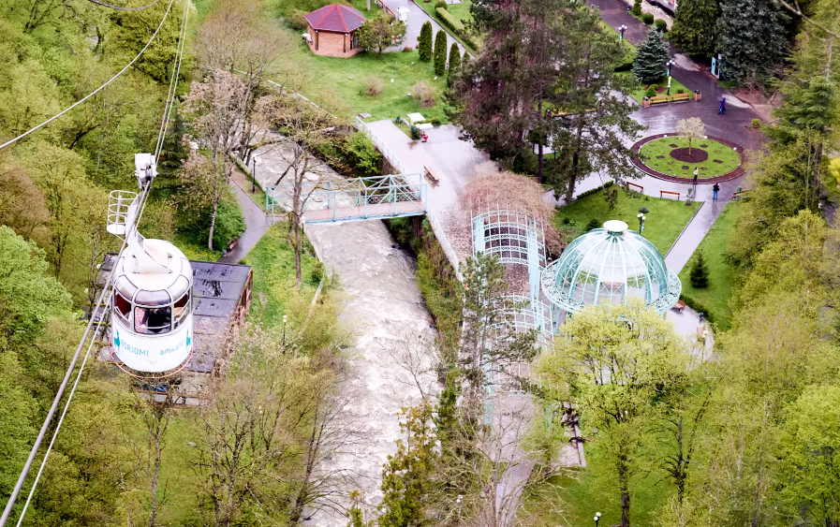

ค่ำ รับประทานอาหารค่ำ ณ ภัตตาคาร
จากนั้นนำท่านเดินทางเข้าสู่ที่พัก โรงแรม CROWNE PLAZA BORJOMI หรือเทียบเท่า

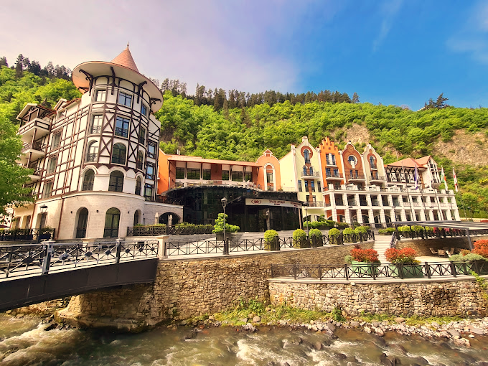
CROWNE PLAZA BORJOMMI

โรงแรมหรูใจกลางเมืองตากอากาศสไตล์จอร์เจีย
ที่งดงาท ถูกออกแบบตกแต่งภายในแบบร่วมสมัย
ได้อย่างสวยงามลงตัว พร้อมสิ่งอำนวยความสะดวก
มากมายที่จะทำให้การพักผ่อนของท่านนั้นดียิ่งขึ้น

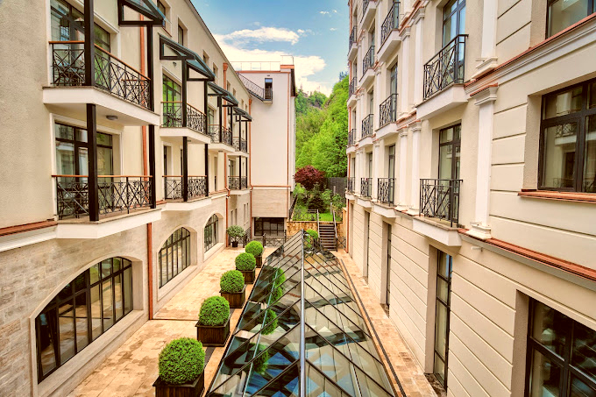
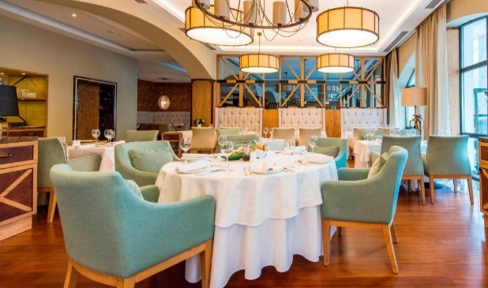

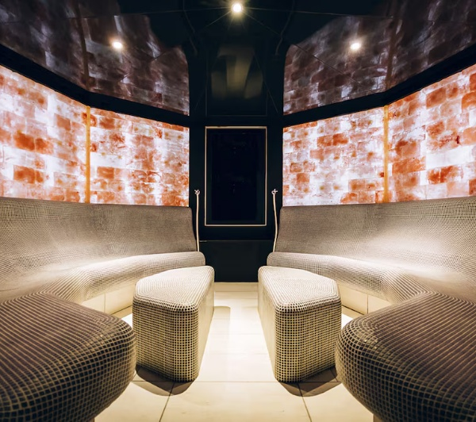
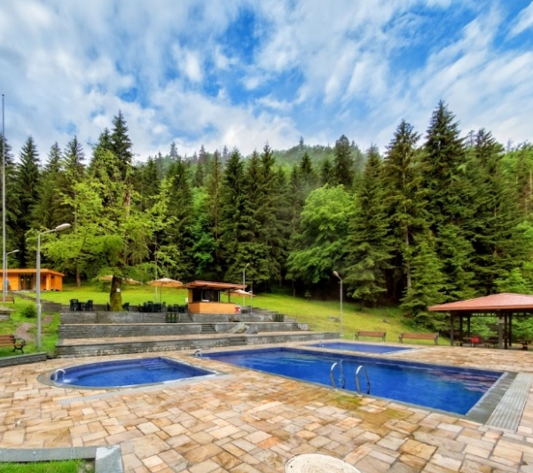
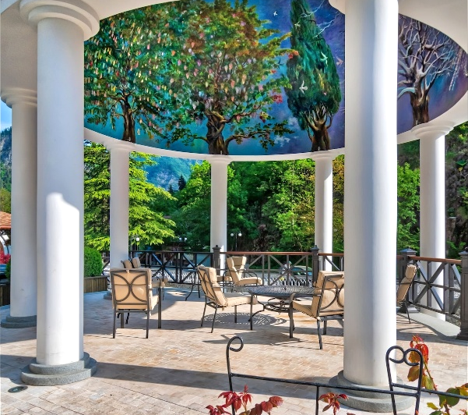

DAY 5
08 OCT 2025
กอริ – พิพิธภัณฑ์แห่งโจเซฟ สตาลิน – อัพลิสต์ซิเคห์
– อนุสาวรีย์มิตรภาพรัสเซีย-จอร์เจีย – คัสเบกิ

เช้า รับประทานอาหารเช้า ณ ห้องอาหารภายในโรงแรม
จากนั้นนำท่านเดินทางไปยัง เมืองกอริ (GORI) (85 กิโลเมตร)
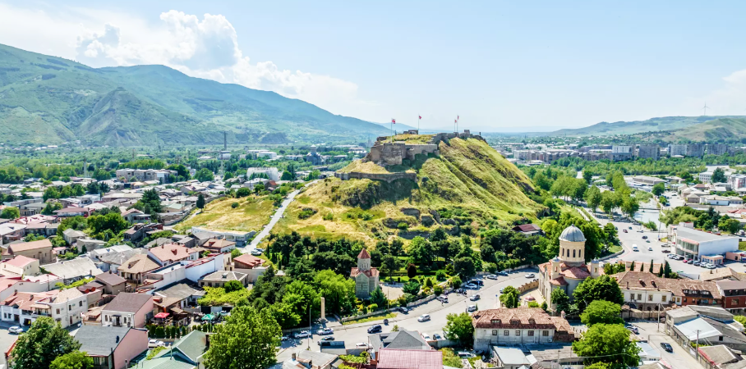
GORI
ตั้งอยู่ทางตะวันตกของเมืองหลวงทบิลิชี เป็นเมืองบ้าน
เกิดของ “โจเซฟ สตาลิน” อดีตผู้นำของสหภาพโซเวียต
ในสมัยสงครามโลกครั้งที่ 2 ต่อจาก วลาดิเมียร์ เลนิน

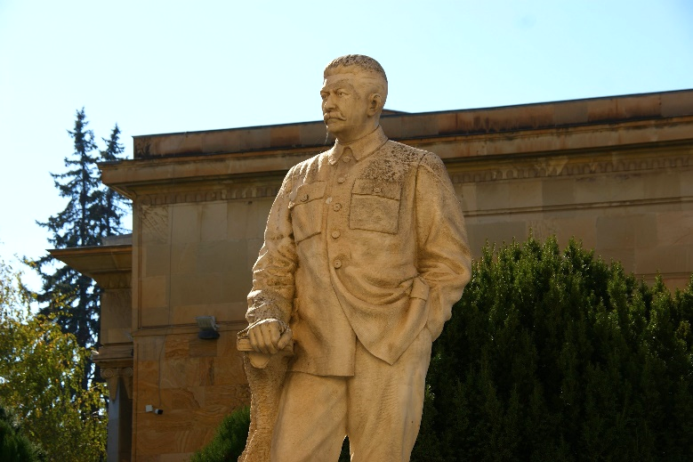
พิพิธภัณฑ์แห่งโจเซฟ สตาลิน
(MUSEUM OF STALIN)
นำท่านเยี่ยมชม พิพิธภัณฑ์แห่งโจเซฟ สตาลิน แสดงให้เห็นถึงความเป็นอยู่ และประวัติเส้นทางจากเด็กชายเมืองกอริ สู่การเป็นผู้นำระดับโลก ซึ่งเป็นบ้านหลังแรกที่โจเซฟ สตาลิน อยู่อาศัยและเติบโต

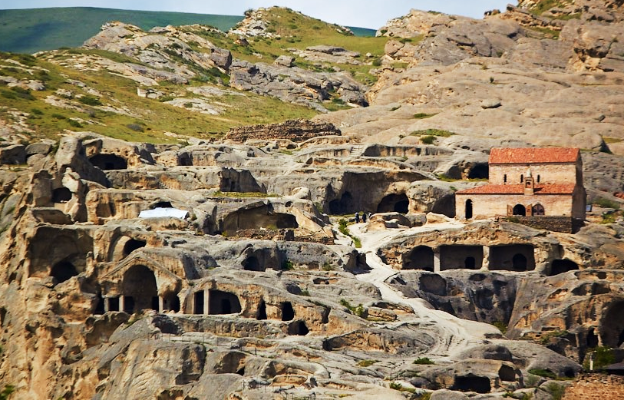
อัพลิสต์ซิเคห์
(UPLITSIKHE)
นำท่านชมอัพลิสต์ซิเคห์ พบกับความมหัศจรรย์ด้านสถาปัตยกรรมที่เหลือเชื่อ ที่แสดงให้เห็นถึงความสามารถในการตัดหินผาในแบบที่มีเอกลักษณ์พิเศษในแบบของตัวเอง

กลางวัน รับประทานอาหารกลางวัน ณ ภัตตาคาร
นำท่านถ่ายรูปกับ อนุสาวรีย์มิตรภาพรัสเซีย–จอร์เจีย (GEORGIAN-RUSSIAN FRIENDSHIP MEMORIAL) (155 กิโลเมตร) สร้างขึ้นในปี ค.ศ. 1983 เพื่อเฉลิมฉลองครบรอบ 200 ปีของสนธิสัญญาจอร์จีฟสค์ และมิตรภาพระหว่างโซเวียตจอร์เจียและโซเวียตรัสเซีย
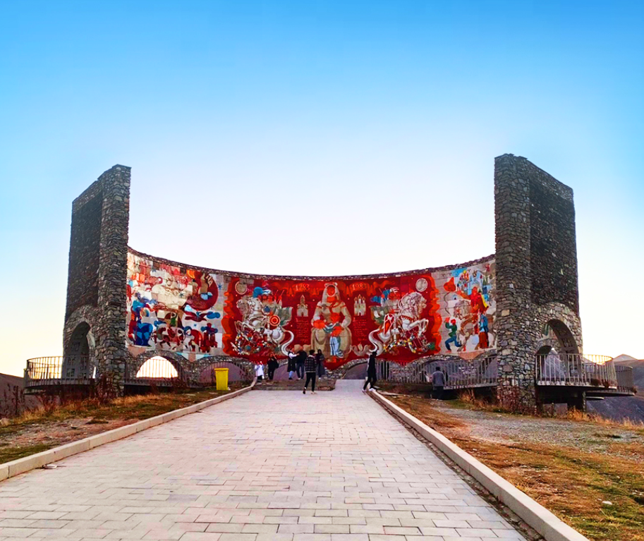

อนุสาวรีย์มิตรภาพรัสเซีย-จอร์เจีย
(FRIENDSHIP MEMORIAL)
อนุสาวรีย์ที่สร้างขึ้นจากหินและคอนกรีต ภายในเป็นภาพจิตรกรรรมฝาผนังขนาดใหญ่ ที่บอกเล่าประวัติศาสตร์ของจอร์เจียและรัสเซีย และยังสามารถมองเห็นวิวทิวทัศน์ของ DEVIL’S VALLEY ในเทือกเขาคอเคซัสได้อีกด้วย

จากนั้นนำท่านเดินทางสู่ เมืองคัสเบกิ (KAZBEGI) (30 กิโลเมตร)

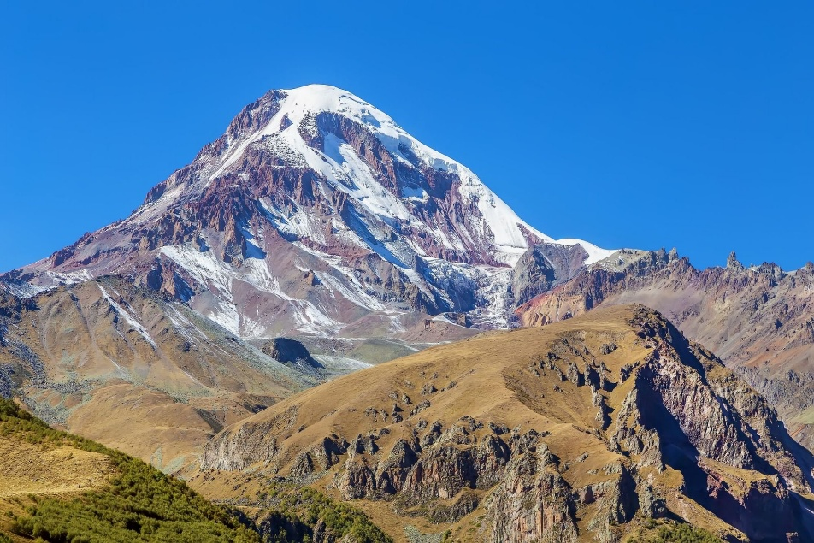
KAZBAEGI
เมืองคัสเบกิ หรือชื่อใหม่คือ เมืองสเตปันสมินดาเป็นเมือง
ที่สามารถมองเห็นวิวที่งดงามของเทือกเขาคอเคซัส และ
ยังมีกิจกรรมเดินป่า ปีนเขา และกิจกรรมที่ท้าทายต่าง



จากนั้นนำท่านเดินทางเข้าสู่ที่พัก โรงแรม ROOMS HOTEL KAZBEGI หรือเทียบเท่า
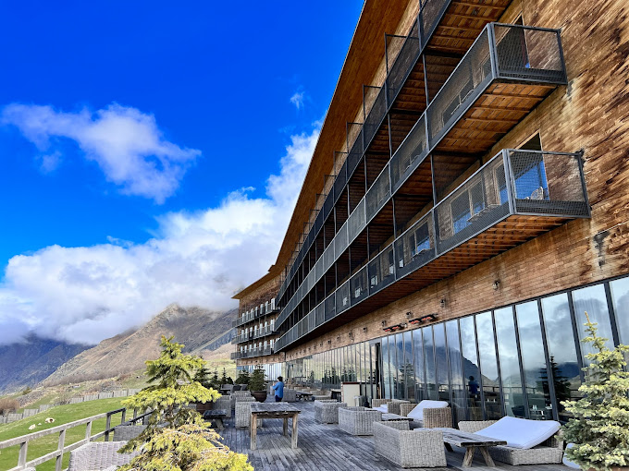
ROOMS HOTEL KAZBEGI

โรงแรมที่ตกแต่งด้วยไม้ที่สวยที่สุดในคัสเบกิ
สามารถมองเห็นวิวทิวทัศน์ที่งดงามของเทือก
เขาคอเคซัสที่ทอดยาวสุดลูกหูลูกตาได้อย่าง
ชัดเจน พร้อมสิ่งอำนวยความสะดวกมากมาย

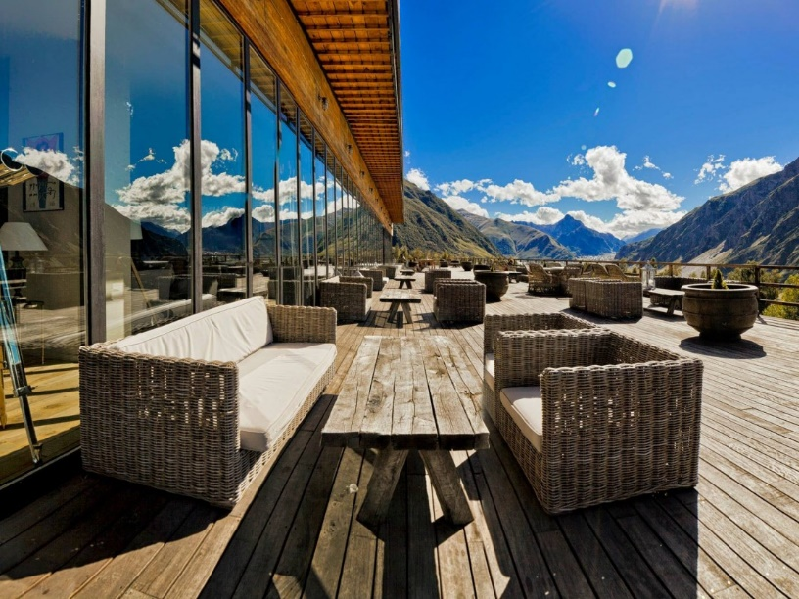
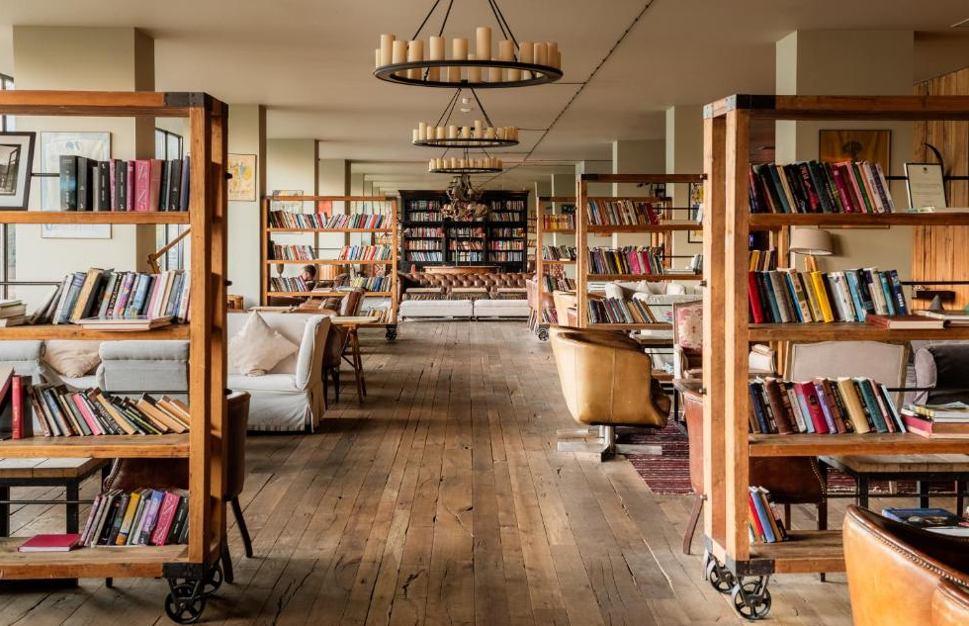

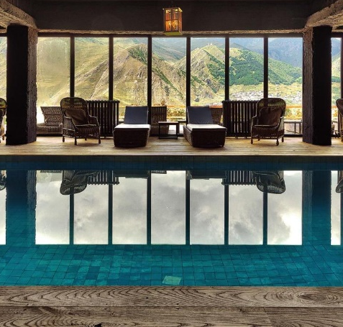
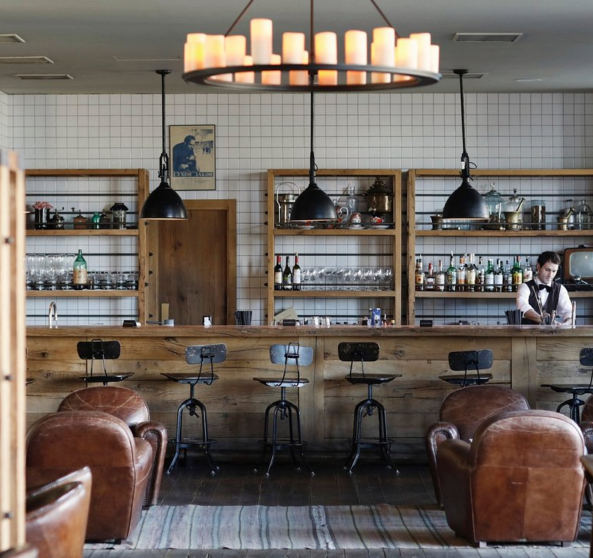
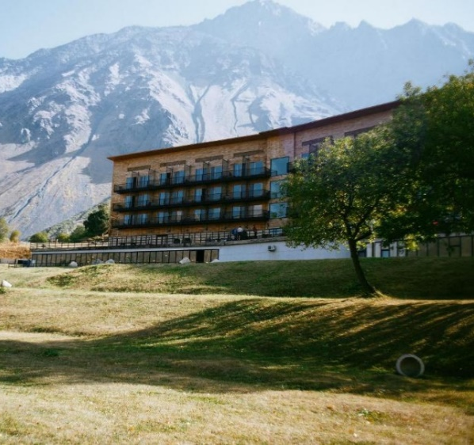

ค่ำ รับประทานอาหารค่ำ ณ ห้องอาหารภายในโรงแรม
09 OCT 2025
DAY 6
คัสเบกิ – โบสถ์เกอร์เกติ – หมู่บ้านจูทา – กูเดาริ

เช้า รับประทานอาหารเช้า ณ ห้องอาหารภายในโรงแรม
จากนั้นนำท่านเดินทางสู่ โบสถ์เกอร์เกติ (GERGETI TRINITY CHURCH) โบสถ์ที่ตั้งอยู่กลางเทือกเขาคอเคซัส เป็นโบสถ์คริสต์ที่ถือเป็นอีกหนึ่งสัญลักษณ์สำคัญของประเทศจอร์เจีย สร้างด้วยหินแกรนิตขนาดใหญ่ บนยอดเขาที่สูงมาก ทำให้เมื่อไปยังโบสถ์สามารถมองเห็นวิวที่งดงามของเทือกเขาคอเคซัสได้อย่างสุดสายตา (**ใช้รถ 4x4 WD เพื่อเดินทางไปยังโบสถ์เกอร์เกติ**)
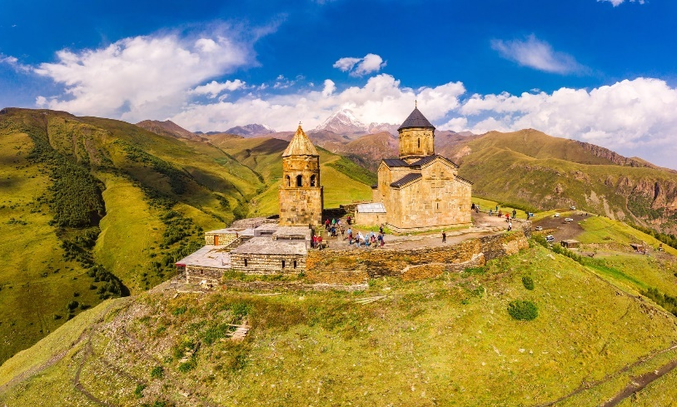
โบสถ์เกอร์เกติ
(GERGETI TRINITY CHURCH)
สัญลักษณ์แห่งการท่องเที่ยวจอร์เจีย พื้นหลังของโบสถ์ปกคลุมด้วยภูเขาคัสเบกิและบรรยากาศสุดคลาสสิก เหมือนดังกับเทพนิยาย

กลางวัน รับประทานอาหารกลางวัน ณ ภัตตาคาร
นำท่านเดินทางสู่ หมู่บ้านจูทา (JUTA VILLAGE) (25 กิโลเมตร) หมู่บ้านเล็กๆ ทางตอนเหนือของ นครทบิลิซี ประเทศจอร์เจีย ตั้งอยู่บนความสูงประมาณ 2,000 เมตร จากระดับน้ำทะเล ในอ้อมกอดของเทือกเขาคอเคซัส
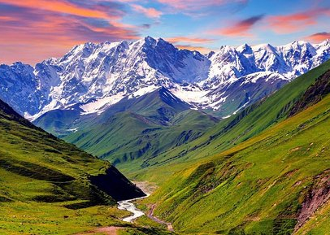
หมู่บ้านจูทา
(JUTA VILLAGE)
เป็นหมู่บ้านอีกแห่งหนึ่งในเทือกเขาคอเคซัสที่ได้รับการขึ้นทะเบียนเป็นมรดกโลก ด้วยทัศนียภาพอันยิ่งใหญ่ของขุนเขา สายน้ำ ทุ่งหญ้า และทุ่งดอกไม้ จึงทำให้หมู่บ้านแห่งนี้เป็นหนึ่งในหมู่บ้านที่สวยที่สุดของโลก

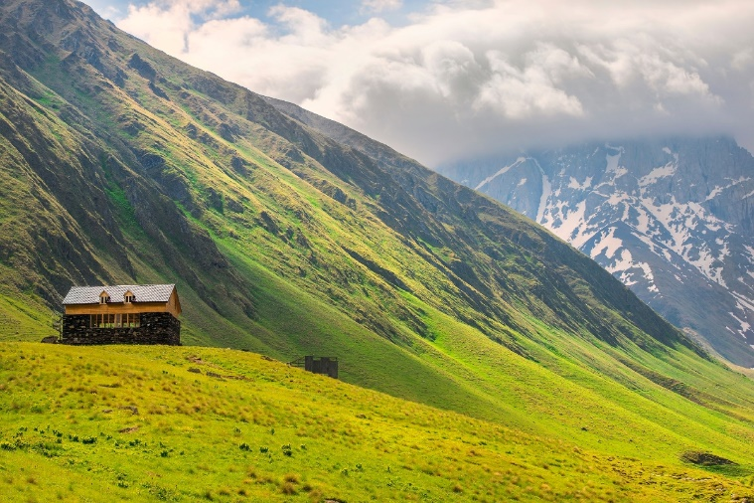
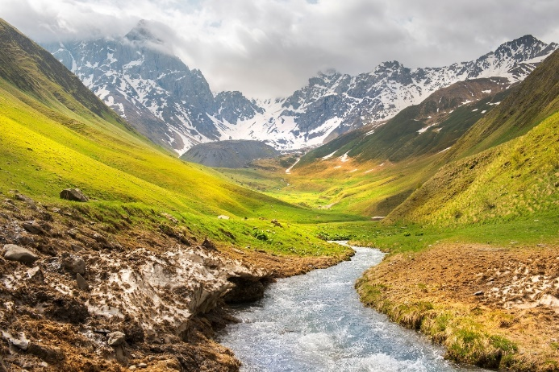
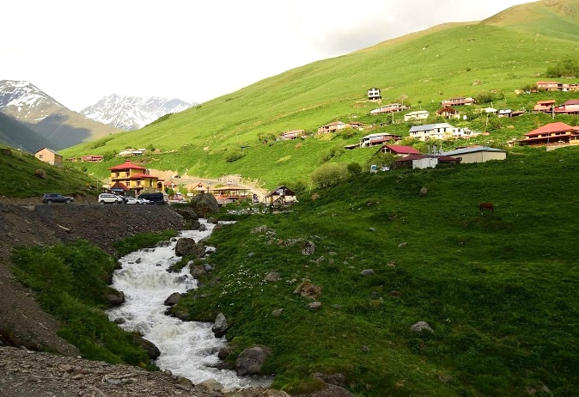

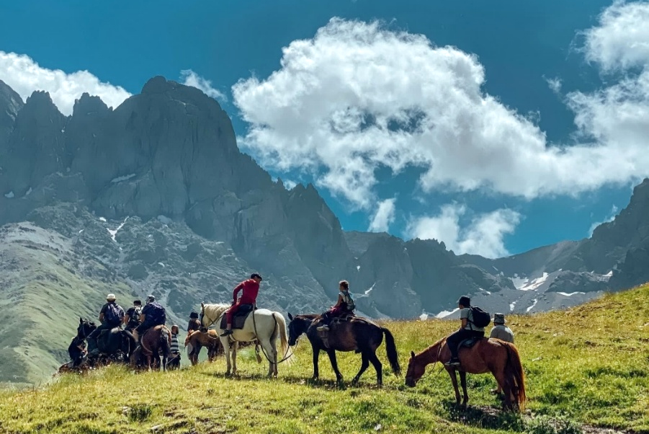
HIGHLIGHT
กิจกรรมไฮไลท์ของหมู่บ้านจูทาคือ การขี่ม้าไปยัง THE FIFTH SEASON ตั้งอยู่ที่ความสูง 2,300 เมตรเหนือระดับน้ำทะเล กลมกลืนกับภูเขาโดยรอบอย่างเป็นธรรมชาติ นอกจากนี้ยังมีทิวทัศน์อันน่าทึ่งของ CHIUKHI MASSIF ให้ท่านแวะจิบกาแฟ (ไม่รวมอยู่ในราคาทัวร์) และเพลิดเพลินไปกับความสวยงามของทิวทัศน์ที่อยู่ตรงหน้า

จากนั้นนำท่านเดินทางสู่ เมืองกูเดาริ (GUDAURI) (45 กิโลเมตร) เป็นเมืองสกีรีสอร์ทที่ตั้งอยู่ในเขตคัสเบกิ ที่อยู่สูงกว่าระดับน้ำทะเลประมาณ 2,200 เมตร
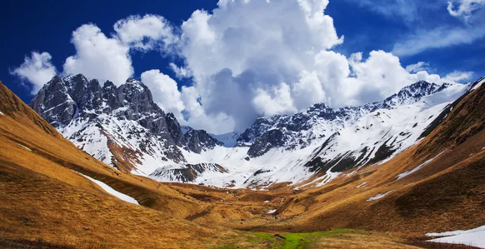
GUDAURI

เป็นเมืองที่ขึ้นชื่อเรื่องสกีรีสอร์ท เนื่องจากตั้งอยู่บนที่
ราบสูงของเทือกเขาคอเคซัส ทำให้ช่วงฤดูหนาวจะมี
นักสกีจากทั่วโลกมาเยือนที่เมืองแห่งนี้

ค่ำ รับประทานอาหารค่ำ ณ ภัตตาคาร
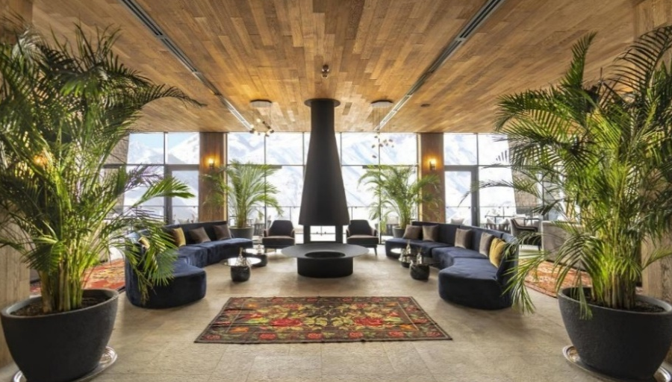
จากนั้นนำท่านเดินทางเข้าสู่ที่พัก โรงแรม GUDAURI LODGE หรือเทียบเท่า
GUDAURI LODGE

โรงแรมที่ตั้งอยู่กลางเมืองกูเดาริ รายล้อมไปด้วย
เทือกเขาตกแต่งสไตล์โมเดิร์นทันสมัย พร้อมสิ่ง
อำนวยความสะดวกมากมาย ไม่ว่าจะเป็นสระว่ายน้ำ
ในร่มและกลางแจ้ง ซาวน่า ห้องอบไอน้ำ ศูนย์สปา
และการนวดที่มีให้บริการอีกด้วย

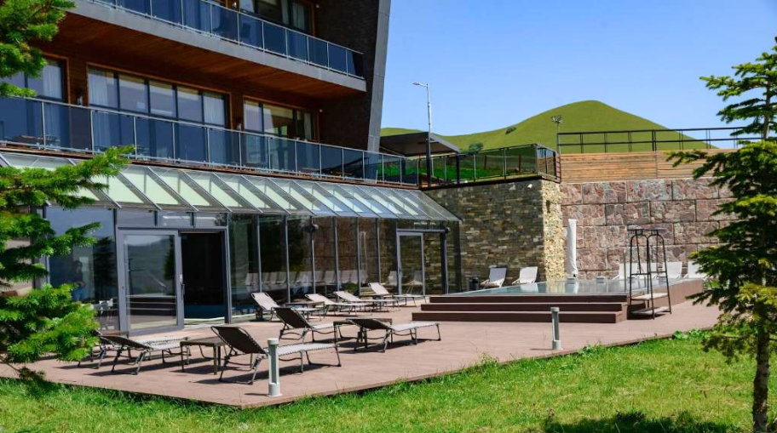
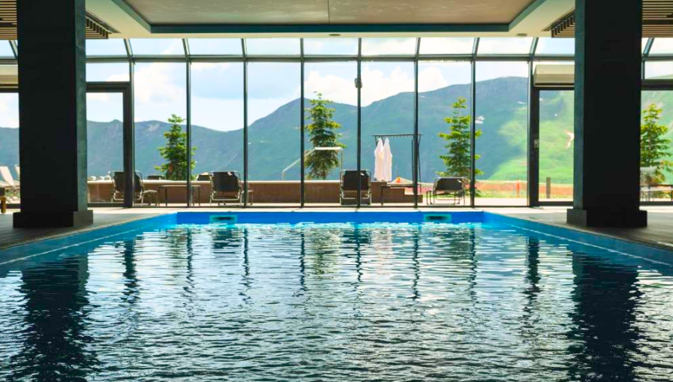

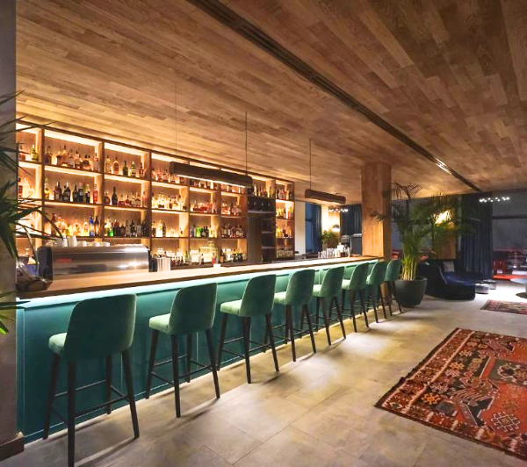
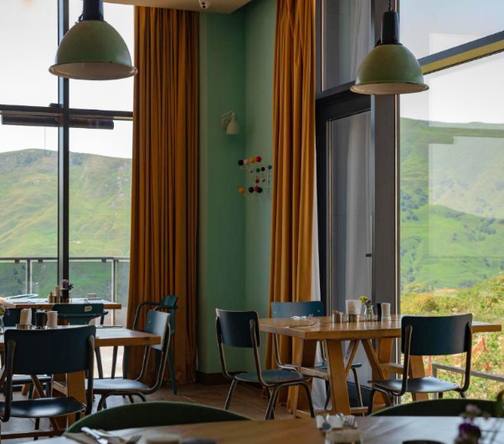
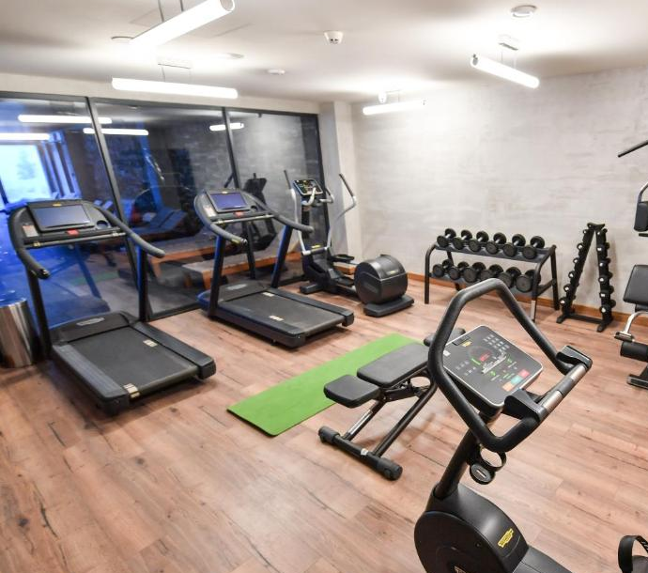

DAY 7
ป้อมปราการอนานูรี – มัสเคต้า – อารามจวารี
- โบสถ์พระวิหารสเวทิสโคเวลี่ - ชาโตว์ มุกคูรีอานี
- อนุสรณ์ประวัติศาสตร์จอร์เจีย - ทบิลีซี

10 OCT 2025

เช้า รับประทานอาหารเช้า ณ ห้องอาหารภายในโรงแรม
จากนั้นนำท่านเดินทางสู่ ป้อมปราการอนานูรี (ANANURI FORTRESS COMPLEX) (55 กิโลเมตร) ก่อนจะถึงป้อมปราการจะสังเกตเห็น ทะเลสาบและอ่างเก็บน้ำจินวาลี (ZHINVALI OR JINVALI LAKE OR JINVALI WATER RESERVOIR) อยู่ด้านล่างของป้อมปราการ โดยอ่างเก็บน้ำนี้สร้างขึ้นในปี 1980 โดยรัฐบาลโซเวียต ในช่วงฤดูหนาวเมื่อน้ำลดลงจะเห็นซากเมืองเก่าที่จมอยู่ใต้น้ำโผล่พ้นผิวน้ำขึ้นมา
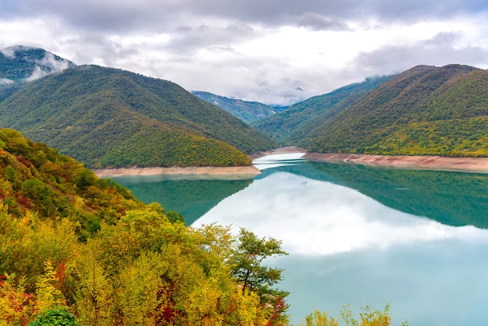
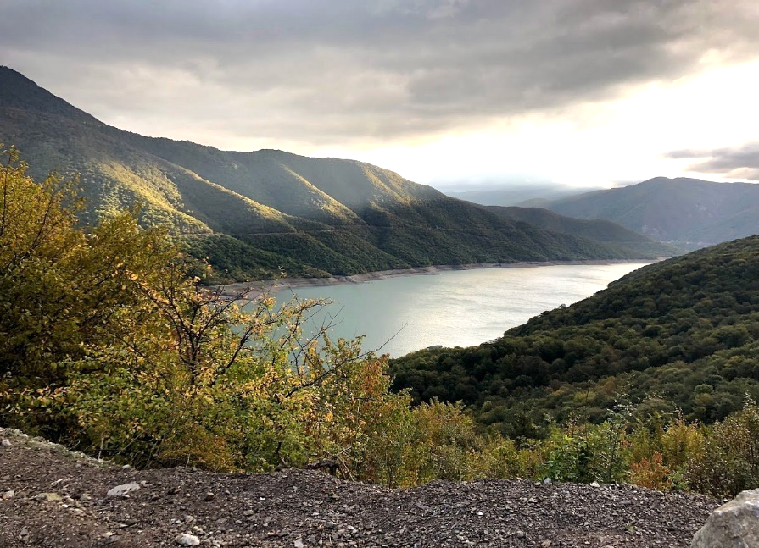

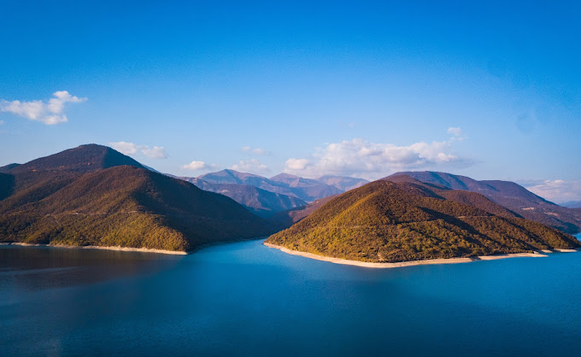
ทะเลสาบจินวาลี
(JINVALI LAKE)
พื้นที่นี้เคยเป็นเมืองมาก่อนที่รัฐบาลโซเวียตจะเข้ามาทำการก่อสร้างเขื่อนแห่งนี้ขึ้น ในช่วงฤดูหนาวที่น้ำลดลงจะปรากฏเศษซากเมืองเก่าที่เคยจมโผล่ขึ้นมาพ้นผิวน้ำให้ได้เห็น

จากนั้นเดินทางมาสู่ ป้อมปราการอนานูรี (ANANURI FORTRESS COMPLEX) สร้างขึ้นในช่วงศตวรรษที่ 16-17 เพื่อเป็นที่ไว้หลบภัยในสงคราม ภายในป้อมปราการมีโบสถ์และหอคอยที่ถูกสร้างไว้อย่างอลังการ ส่วนข้างล่างเป็นอ่างเก็บน้ำจินวาลี (JINVALI LAKE OR JINVALI RESERVOIR)
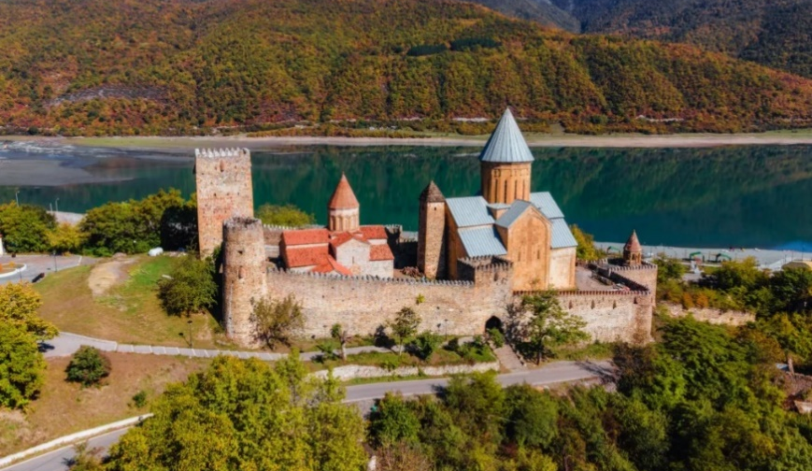
ป้อมปราการอนานูรี
(ANANURI FORTRESS COMPLEX)
เป็นป้อมปราการที่แสดงให้เห็นถึงความสามารถทางด้านสถาปัตยกรรมของชาวจอร์เจียยุคกลาง หนึ่งในจุดท่องเที่ยวห้ามพลาดบนเส้นทางสายไหม

กลางวัน รับประทานอาหารกลางวัน ณ ภัตตาคารภายในชาโตว์ มุกคูรีอานี (CHATEAU MUKHRANI)
นำท่านเยี่ยมชม ชาโตว์ มุกคูรีอานี (CHATEAU MUKHRANI) แหล่งผลิตไวน์เก่าแก่ของจอร์เจีย เป็นไวน์ต้นตำรับของราชวงศ์จอร์เจียที่ได้ใช้วิธีการผลิตไวน์มาจากฝรั่งเศส นอกจากจะได้เยี่ยมชมการผลิตไวน์แล้วยังได้ชิมไวน์ที่ได้ผลิตที่นี่อีกด้วย
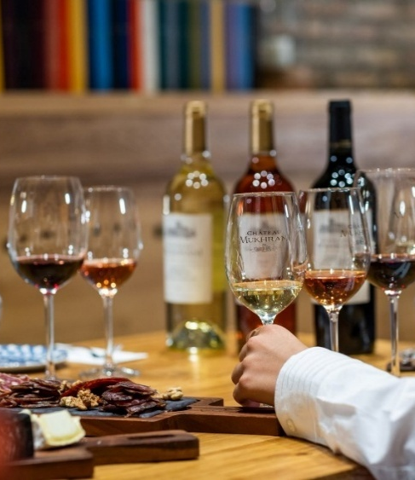
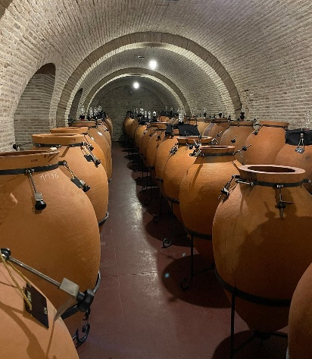
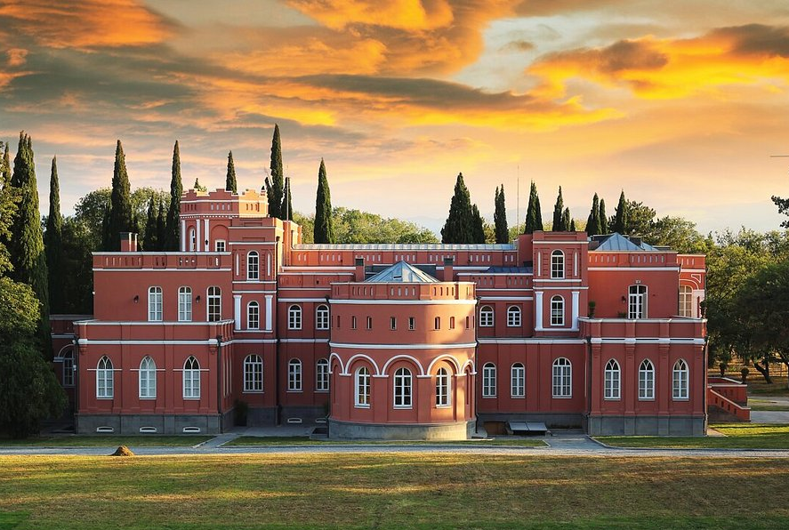


CHATEAU MUKHRANI
สถานที่ที่รวม 4 องค์ประกอบไว้ด้วยกัน ได้แก่ 1. ไร่องุ่น 2. โรงบ่มไวน์ 3. ปราสาท และ 4. ประเพณี เมื่อท่านเดินทางไปถึงจะได้เห็นและสัมผัสกับองค์ประกอบทั้ง 4 ส่วน

นำท่านเดินทางต่อไปสู่ เมืองมัสเคต้า (MTSKHETA) (24 กิโลเมตร)
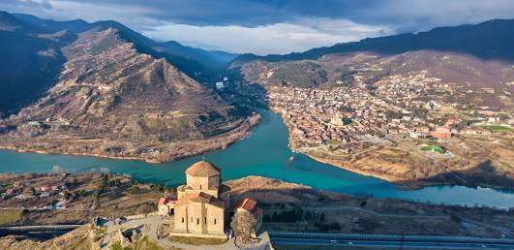
MTSKHETA

เมืองหลวงจอร์เจียโบราณ (KINGDOM OF IBERIA)
ตัวเมืองตั้งอยู่ระหว่างหุบเขาตรงจุดที่แม่น้ำสองสาย
มาบรรจบกันทำให้ที่นี่มีบรรยากาศที่สุดโรแมนติก

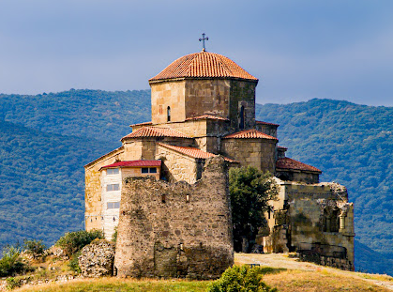
อารามจวารี
(JVARI MONASTERY)
นำท่านเที่ยวชม อารามจวารีเป็นอารามจอร์เจียออร์โธดอกซ์ที่เก่าแก่สร้างขึ้นตั้งแต่ศตวรรษที่ 6 และได้รับการยอมรับจาก UNESCO ให้เป็นมรดกโลก เป็นที่รู้จักกันในอีกชื่อว่า “อารามกางเขน” เพลิดเพลินไปกับบรรยากาศของเมืองมรดกโลกที่อยู่เบื้องล่าง จุดท่องเที่ยวที่นักเดินทาง จะได้สัมผัสกับความคลาสสิกของยุคกลาง

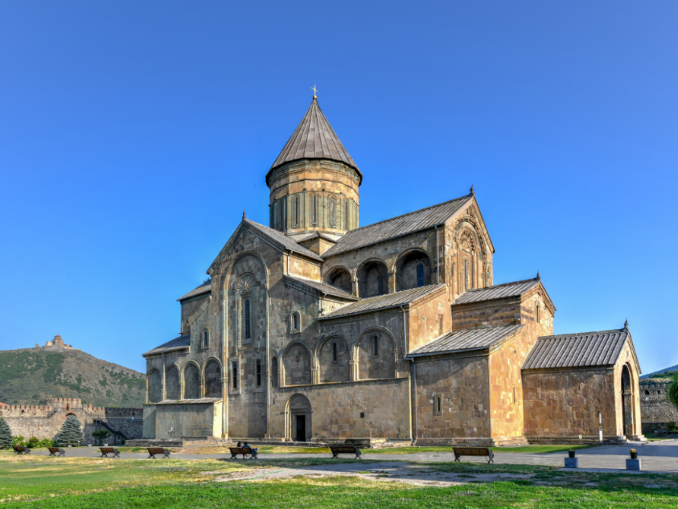
โบสถ์พระวิหารสเวทิสโคเวลี่
(SVETITSKHOVELI CATHEDRAL)
จากนั้นนำท่านเดินทางสู่ โบสถ์พระวิหารสเวทิสโคเวลี่ เป็นโบสถ์ที่ใหญ่ที่สุดเป็นอันดับ 2 ของจอร์เจียรองจากโบสถ์ HOLY TRINITY CATHEDRAL OF TBILISI ผลงานชิ้นเอกของยุคกลางตอนต้นและได้รับบการยกย่องจาก UNESCO ให้เป็นมรดกโลก เชื่อว่าโบสถ์แห่งนี้มีห้องลับที่ใช้เก็บผ้าคลุมของพระเยซูคริสต์

นำท่านเยี่ยมชม อนุสรณ์ประวัติศาสตร์จอร์เจีย (THE CHRONICLE OF GEORGIA) (22 กิโลเมตร) เป็นอนุสรณ์สถานที่ตั้งอยู่ใกล้กับทะเลทบิลีซี อนุสรณ์ประกอบด้วยเสา 16 เสา มีความสูงระหว่าง 30 – 35 เมตร ครึ่งบนแสดงภาพของกษัตริย์ ราชินี และวีรชน ส่วนครึ่งล่างเป็นชีวประวัติของพระเยซู
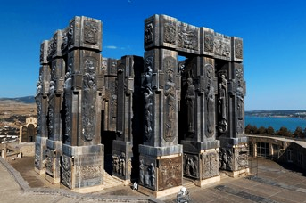
อนุสรณ์ประวัติศาสตร์จอร์เจีย
(THE CHRONICLE OF GEORGIA)
อนุสาวรีย์แท่นหินที่กล่าวถึงประวัติศาสตร์ของจอร์เจีย ความสวยงามของอนุสาวรีย์ รวมถึงได้รับความนิยมอย่างมากเพราะเป็นสถานที่ยอดฮิตที่ถ่ายรูปลงโซเชียลจนถูกขนานนามว่า “THE STONEHEDGE OOF GEORGIA”

จากนั้นนำท่านเดินทางสู่ เมืองทบิลีซี (TBILISI)
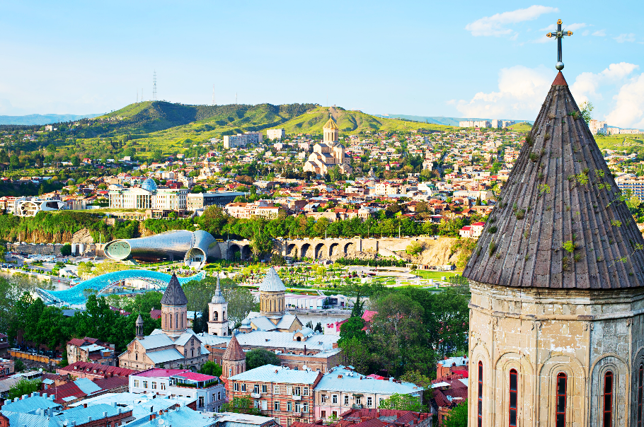
TBILISI

เมืองหลวงของจอร์เจีย หนึ่งในเมืองที่สุดแสนจะมีเสน่ห์ คลาสสิก เป็นเมืองที่เหมาะกับการถ่ายรูปอย่างมากด้วย
ถนนก้อนหินปูนและแลนด์มาร์กสุดเก๋



ค่ำ รับประทานอาหารค่ำ ณ ภัตตาคาร
จากนั้นนำท่านเดินทางเข้าสู่ที่พัก ARTIZAN - DESIGN HOTEL หรือเทียบเท่า
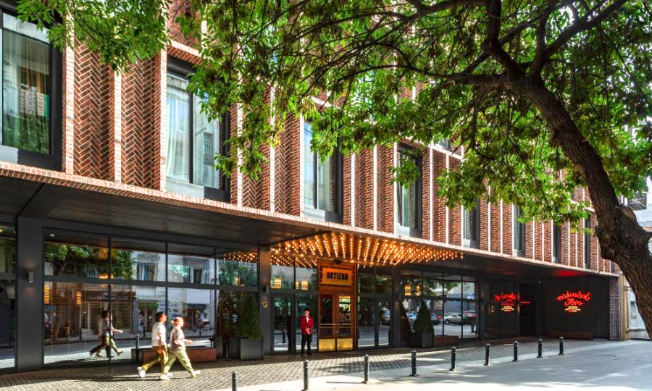
ARTIZAN-DESIGN HOTEL

โรงแรมที่ตั้งอยู่ทำเลที่ดีในเมืองทบิลิซี ใกล้กับสถานที่ท่องเที่ยวสำคัญและแหล่งช้อปปิ้ง การออกแบบของโรงแรมมีการผสมผสานศิลปะและวัฒนธรรมท้องถิ่น
บริการสิ่งอำนวยความสะดวกครบครันและทันสมัย
เพื่อการพักผ่อนที่ลงตัวอย่างสะดวกสบาย

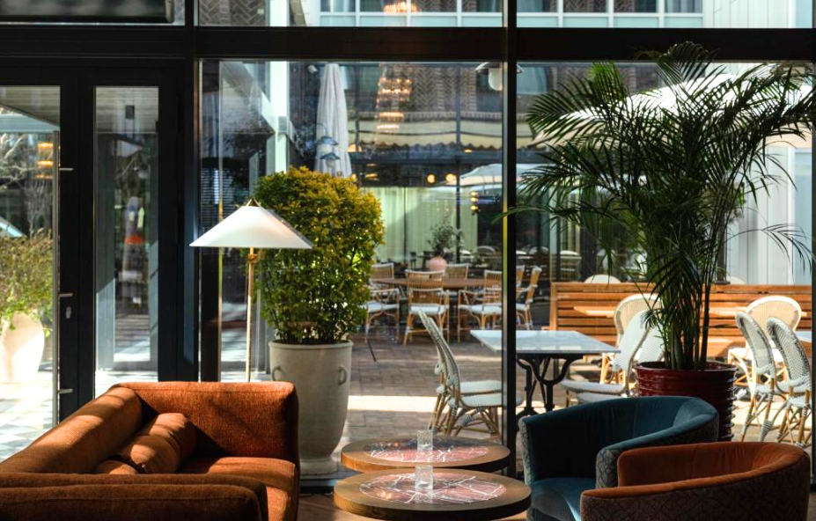
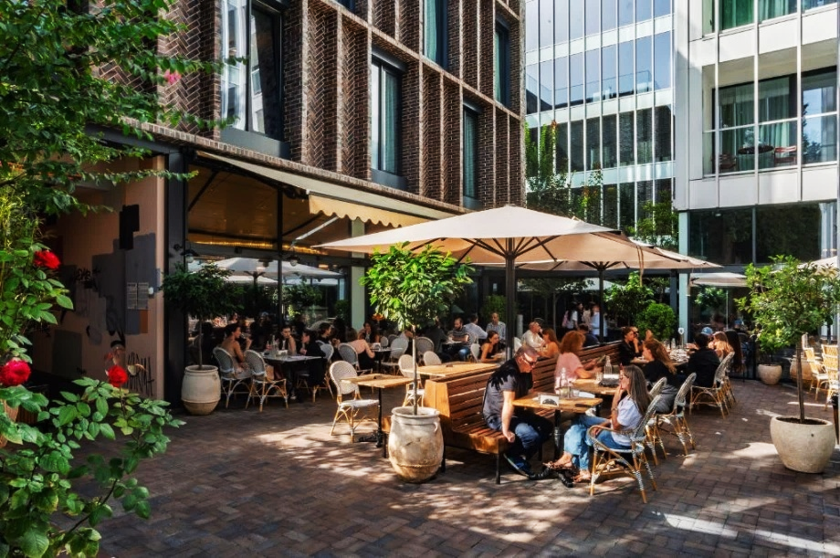

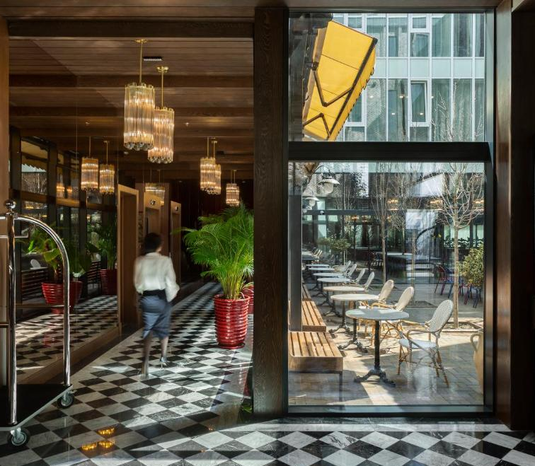
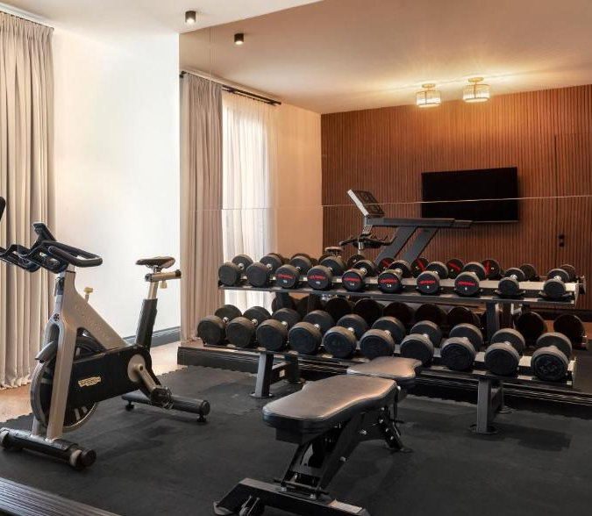
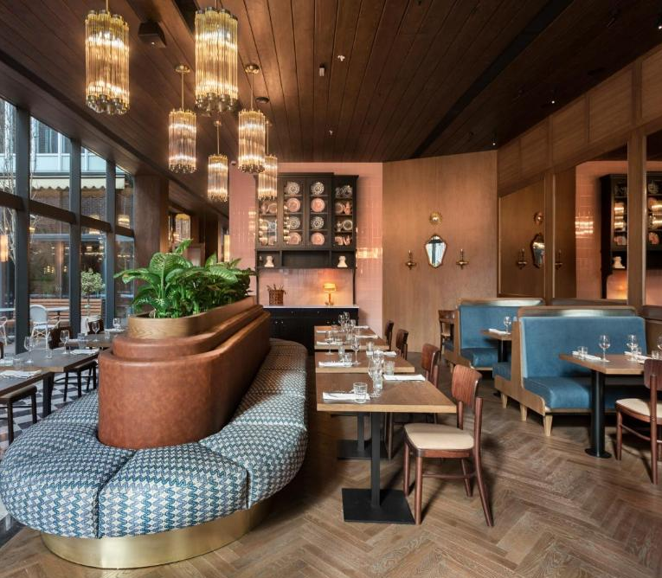

DAY 8
11 OCT 2025
อุทยานแดชบาชี – ทบิลีชี – ชมเมืองทบิลีชี

เช้า รับประทานอาหารเช้า ณ ห้องอาหารของโรงแรม
จากนั้นนำท่านออกเดินทางสู่ อุทยานแดชบาชี (DASHBASHI CANYON) (90 กิโลเมตร) เพื่อนำท่านไปยัง สะพานกระจกแก้ว (DAIMOND BRIDGE) เป็นสะพานที่มีลักษณะโปร่งใสตรงกลางเป็นรูปเพชร ตั้งทอดยาวข้ามอนุสาวรีย์ธรรมชาติ ท่านสามารถมองเห็นทัศนียภาพอันกว้างไกล และมุมมองที่สวยงามของธรรมชาติบริเวณรอบๆ
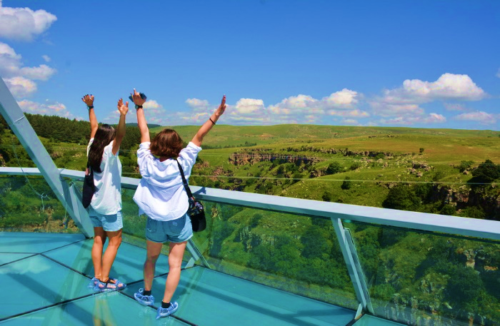
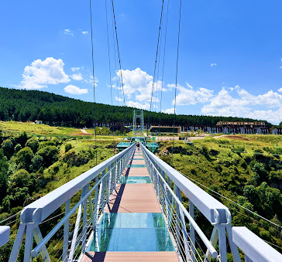
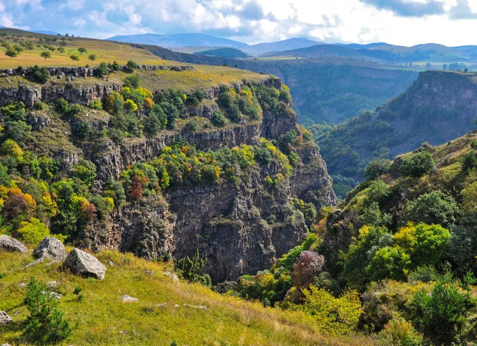

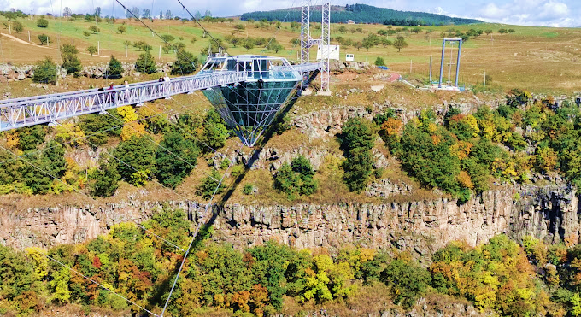
“
ชมวิวทิวทัศน์มุมสูงจากสะพานแก้ว
ดื่มด่ำกับวิวธรรมชาติบริเวณรอบๆ

“

กลางวัน รับประทานอาหารกลางวัน ณ ภัตตาคาร
นำท่านเยี่ยมชม เมืองเก่าทบิลีชี ดื่มด่ำบรรยากาศสุดแสนคลาสสิก และสถาปัตยกรรมอันเป็นเอกลักษณ์ เป็นนครแห่งประวัติศาสตร์ หัวใจของประเทศ หนึ่งในสถานที่ท่องเที่ยวสุดเก๋ที่ท่านพลาดไม่ได้ โดยการนำท่านไปนั่งกระเช้าไฟฟ้า (CABLE CAR) เพื่อไปยัง อนุสาวรีย์พระแม่แห่งจอร์เจีย (MOTHER OF GEORGIA) เป็นรูปปั้นของ คาร์ทวลิส เดดา (KARTLIS DEDA) ตั้งอยู่บนสุดของเขาโซโลลากิ สร้างขึ้นมาในปี ค.ศ.1958 เพื่อเฉลิมฉลองเมืองทบิลีซีครบรอบ 1,500 ปี
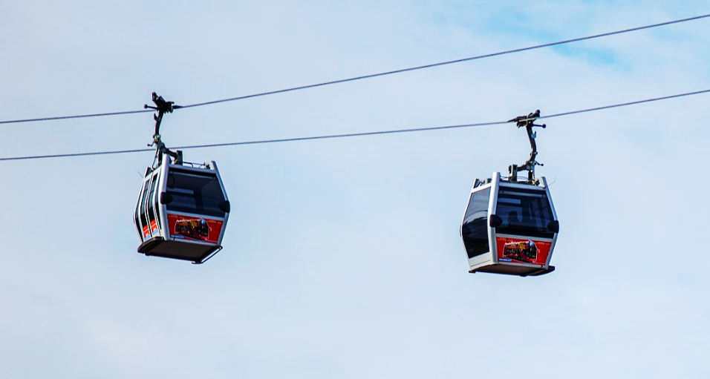
“
“
นั่งกระเช้าไฟฟ้า เพื่อชมความยิ่งใหญ่
ของอนุสาวรีย์พระแม่แห่งจอร์เจีย

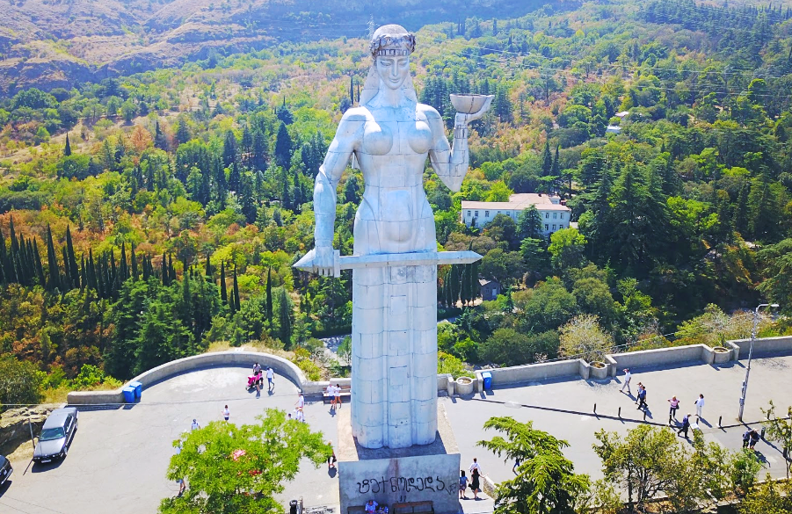
อนุสาวรีย์พระแม่แห่งจอร์เจีย
(MOTHER OF GEORGIA)
รูปปั้นหญิงจอร์เจียสวมชุดประจำชาติ ถือไวน์และดาบไว้ในแต่ละมือ โดยมีความหมายถึง ความยินดีที่จะต้อนรับมิตรสหายด้วยไวน์ และพร้อมรบกับศัตรูด้วยดาบ ถือเป็นจุดแลนด์มาร์กที่ท่านไม่ควรพลาดที่ต้องมารับชม

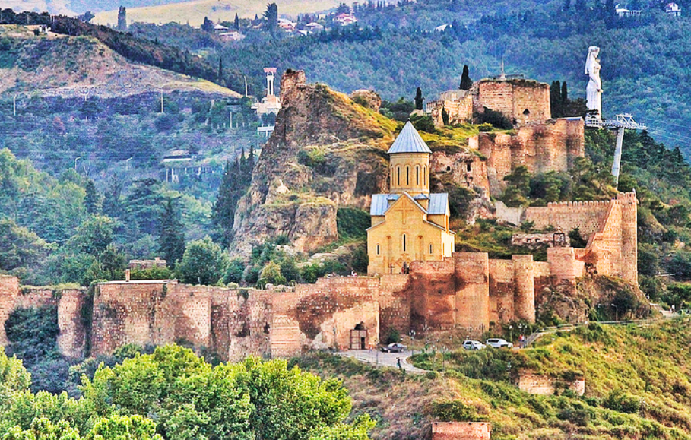
ป้อมปราการนาริคาร่า
(NARIKALA FORTRESS)
นำท่านเดินทางสู่ ป้อมปราการนาริคาร่า เป็นป้อมปราการที่เก่าแก่ ตั้งอยู่ระหว่างเขา SULPHUR BATHS และ THE BOTANICAL GARDENS OF TBILISI

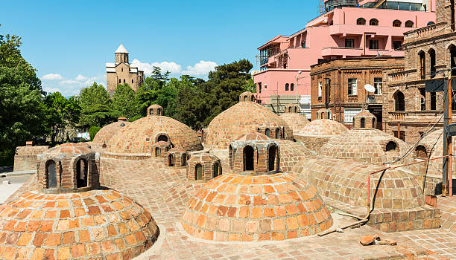
โรงอาบน้ำกำมะถัน
(SULPHUR BATHS)
นำท่านเที่ยวชม โรงอาบน้ำกำมะถัน เป็นโรงอาบน้ำที่เก่าแก่ที่มีบ่อน้ำพุร้อนกำมะถัน เป็นน้ำร้อนจากใต้พื้นดินและเป็นน้ำร้อนจากธรรมชาติ

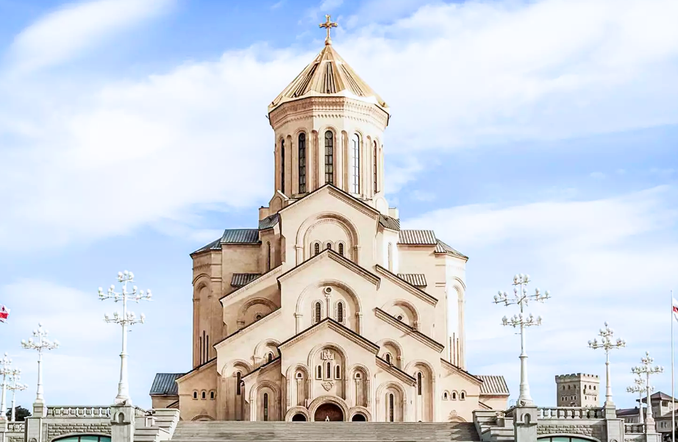

โบสถ์ศักดิ์สิทธ์ ทรินิตี้
(HOLY TRINITY CHURCH)
นำท่านชมความยิ่งใหญ่ของโบถ์ที่สูงที่สุดในจอร์เจีย เพื่อเฉลิมฉลอง 1,500 ปีแห่งความเป็นอิสระทางศาสนา (AUTOCEPHALY) ของคริสตจักรจอร์เจียออร์โธดอกซ์ และ 2,000 ปีแห่งศาสนาคริสต์

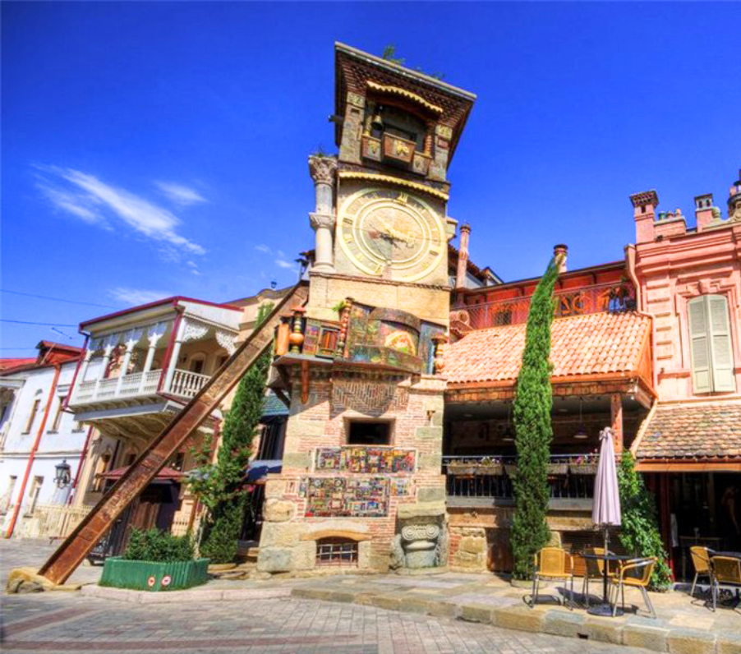
โรงละครและหอนาฬิกากาเบรียดเซ
(GABRIADZE THEATRE CLOCK TOWER)
จากนั้นนำท่านเที่ยวชมโรงละครและหอนาฬิกาที่มีรูปทรงบิดเบี้ยวเป็นเอกลักษณ์ ทุกวันเวลา 12.00 น. และ 19.00 น. จะมีการแสดงหุ่นเชิดภายในโรงละครของหอนาฬิกาชื่อชุดการแสดงว่า “CIRLE OF LIFE” ได้รับการยอรับและการยกย่องจากผู้ชมและนักวิจารณ์ทั่วโลก ต่อมาในปี 2011 ได้สร้างหอนาฬิกาที่มีโครงสร้างแปลกประหลาด จนได้รับฉายาว่า “หอเอนเมืองทบิลิซี” (THE LEANING TOWER OF TBILISI)

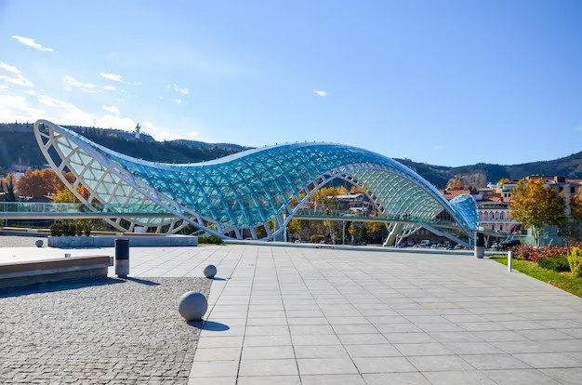
สะพานสันติภาพ
(PEACE BRIDGE)
นำท่านเยี่ยมชมสะพานแก้วที่มีเอกลักษณ์โดดเด่น ตกแต่งด้วยบานกระจกและไฟ ตั้งอยู่บนแม่น้ำคูราหรือแม่น้ำมิกวาริ เป็นสัญลักษณ์สำคัญของเมืองทบิลิซี และยังได้เป็นสะพานที่ติดอันดับ 13 สะพานที่แปลกที่สุดในโลกในปี 2012

นำท่านเดินสู่ ถนนแจน ชาร์เดนี่ (JAN SHARDENI STREET) ถนนคนเดินเล็ก ๆ ในเมืองทบิลีซี ที่มีร้านอาร์ตแกลอรี่ สินค้าแฮนด์เมด ร้านอาหารและบาร์ต่าง ๆ ให้ท่านได้เลือกชมเลือกซื้อ
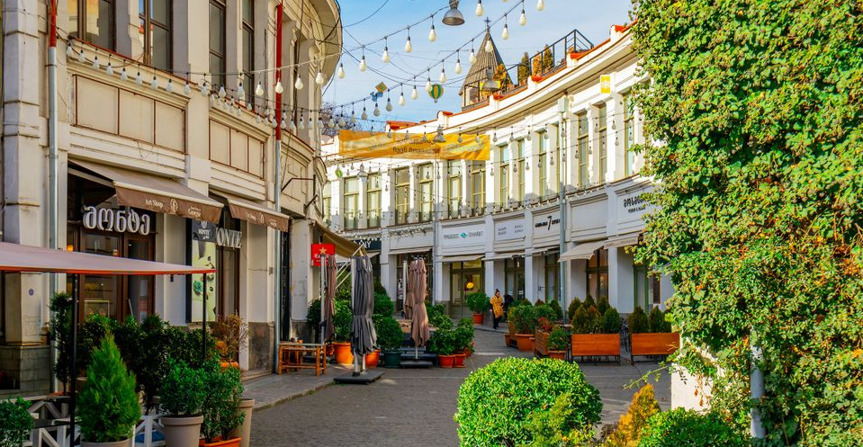
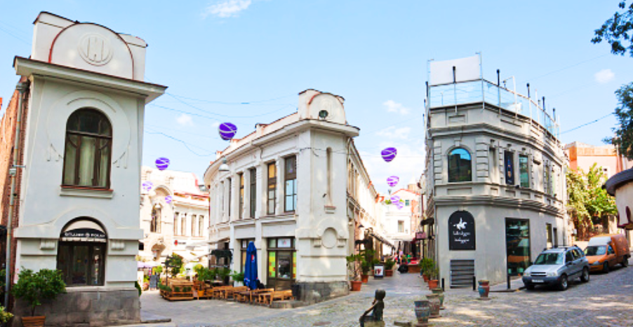

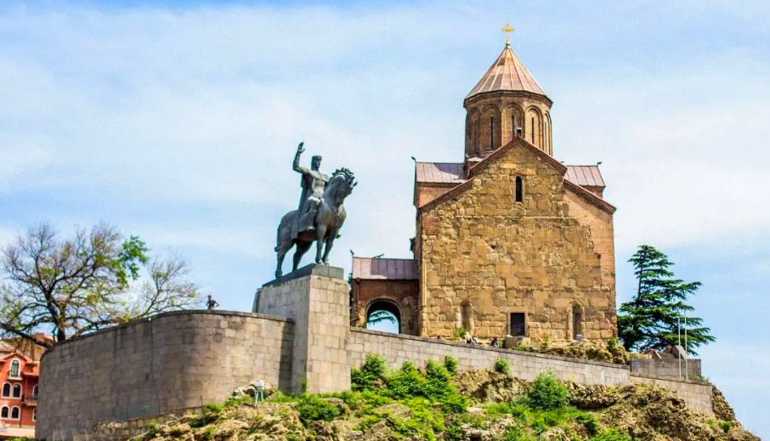
โบสถ์เมเท็กคี
(METEKHI CHURCH)
นำท่านเยี่ยมชมโบสถ์คริสต์นิกายออร์โธดอกซ์สไตล์จอร์เจียนเก่าแก่ ตั้งอยู่ทางด้านริมฝั่งซ้ายของแม่น้ำคูรา บนหน้าผาเมเท็กคี สามารถมองเห็นวิวของเมือง ทบิลิซีและแม่น้ำคูรา

ค่ำ รับประทานอาหารค่ำ ณ ภัตตาคารอาหารท้องถิ่น พร้อมชมการแสดง GEORGIA DANEC
จากนั้นนำท่านเดินทางเข้าสู่ที่พัก ARTIZAN - DESIGN HOTEL (พักคืนที่ 2) หรือเทียบเท่า
DAY 9
12 OCT 2025
ทบิลีชี – สนามบินทบิลิซี

เช้า นำท่านออกเดินทางสู่ สนามบินทบิลีชี
11.10 น. ออกเดินทางสู่ ท่าอากาศยานสุวรรณภูมิ (SUVARNABHUMI AIRPORT) ประเทศไทย สายการบิน TURKISH AIRLINE เที่ยวบินที่ TK 379/058
(แวะเปลี่ยนเครื่อง ณ สนามบินนานาชาติอิสตันบูล เวลา 12.55 น. – 16.00 น.)
DAY 10
กรุงเทพฯ
13 OCT 2025

05.15 น. เดินทางถึง ท่าอากาศยานสุวรรณภูมิ ประเทศไทย โดยสวัสดิภาพ พร้อมความประทับใจและภาพถ่ายสวยๆ ล้นมือถือ

อัตราค่าเดินทาง
MEMORABLE GEORGIA 10 DAYS (TK)
STANDARD ROOM
ราคาต่อท่าน

159,800 ฿
144,800 ฿
136,800 ฿
128,800 ฿
18,000 ฿

- ผู้ใหญ่ พักห้องละ 2 ท่าน
- ผู้ใหญ่ 1 ท่าน และเด็ก 1 ท่าน พักห้องละ 2 ท่าน
- ผู้ใหญ่ 2 ท่าน และเด็ก 1 ท่าน (มีเตียงเสริม)
- ผู้ใหญ่ 2 ท่าน และเด็ก 1 ท่าน (ไม่มีเตียงเสริม)
- พักห้องเดี่ยว Standard Room เพิ่ม (Single room)

ราคาที่นั่งชั้นธุรกิจ (BUSINESS CLASS) กรุณาเช็คที่นั่งว่าง
และราคากับพนักงานขายก่อนทำการจองทุกครั้ง

*** กิจกรรมต่างๆ ในแต่ละสถานที่ อาจมีการเปลี่ยนแปลงสถานที่ทำกิจกรรมได้ตามความเหมาะสม โดยมิได้แจ้งล่วงหน้า ทั้งนี้ขึ้นอยู่กับสภาพอากาศ ปริมาณหิมะในแต่ละพื้นที่ และความปลอดภัยของท่านเป็นสำคัญ***
หมายเหตุ

- บริษัทฯ ขอสงวนลิขสิทธิ์ในการยกเลิก หรือเปลี่ยนแปลงราคา กรณีผู้ร่วมเดินทางน้อยกว่า 15 ท่าน
- บริษัทฯขอสงวนสิทธิ์ที่จะเปลี่ยนแปลงรายละเอียดบางประการในทัวร์นี้เมื่อเกิดเหตุจำเป็นสุดวิสัยจนไม่อาจแก้ไขได้ โดยจะคำนึงถึงผลประโยชน์ของลูกค้าเป็นสำคัญ
- หากท่านถอนตัวก่อนรายการท่องเที่ยวสิ้นสุดลง ทางบริษัทฯ จะถือว่าท่านสละสิทธิ์ และจะไม่รับผิดชอบต่อค่าบริการที่ท่านได้ชำระไว้แล้ว ไม่ว่ากรณีใดๆ ทั้งสิ้น
- สตรีมีครรภ์ควรแจ้งเจ้าหน้าที่ของบริษัทฯ เพื่อความปลอดภัยระหว่างการเดินทาง
- รายการนี้เป็นเพียงการเสนอราคาที่ต้องได้รับการยืนยันจากบริษัทฯ อีกครั้งหนึ่ง หลังจากได้สำรองที่นั่งกับสายการบิน และโรงแรมที่พักอย่างไรก็ตามรายการนี้อาจจะเปลี่ยนแปลงได้ตามความเหมาะสม
- บริษัทฯ จะไม่รับผิดชอบใดๆ ในกรณีเกิดความเสียหาย หรือสูญหาย สำหรับกระเป๋าเดินทางกระเป๋าใบเล็ก หรือของมีค่าส่วนตัวของท่านระหว่างการเดินทาง

อัตรานี้รวม

- ค่าตั๋วเครื่องบินไป-กลับ ชั้นทัศนาจรตามที่ระบุในรายการ
- ค่าโรงแรมที่พักที่ระบุในรายการ /ค่าอาหารทุกมื้อตามที่ระบุในรายการ
- ค่าธรรมเนียมเข้าชมสถานที่ต่างๆ ตามรายการ
- ค่าประกันอุบัติเหตุการเดินทาง ท่านละไม่เกิน 3,000,000 บาท เงื่อนไขตามกรมธรรม์
- ค่าธรรมเนียมวีซ่าท่องเที่ยว
- ค่ามัคคุเทศก์ท้องถิ่น / ค่าทิปคนขับรถ

อัตรานี้ไม่รวม

- ค่าใช้จ่ายเช่น ค่าโทรศัพท์ ค่าซักรีด ค่าเครื่องดื่ม และค่าใช้จ่ายส่วนตัวที่ไม่ได้ระบุในรายการ
- ค่าภาษีมูลค่าเพิ่ม 7% และค่าภาษีหัก ณ ที่จ่าย 3%
- ค่าธรรมเนียมเข้าสถานที่ของชาวต่างชาติที่เพิ่มเติมตามการจ่ายจริง(ถ้ามี)
- ค่าทิปหัวหน้าทัวร์

การจอง และชำระเงิน

- กรุณาส่งสำเนา PASSPORT หน้าแรกของเล่มปัจจุบัน แฟกซ์มายังบริษัทฯ พร้อมชำระเงินค่ามัดจำ ท่านละ 50,000 บาท สำหรับส่วนที่เหลือทั้งหมด
กรุณาชำระก่อนการเดินทาง 60 วัน
- กรณีท่านทำการจองก่อนการเดินทางไม่ถึง 30 วัน กรุณาชำระค่าทัวร์เต็มจำนวน
(หากไม่ชำระภายในเวลาที่กำหนด ถือว่าท่านสละสิทธิ์ ยินดีให้บริษัทฯทำการยกเลิกและยินยอมให้ยึดเงินมัดจำโดยไม่มีเงื่อนไข)

บุคคลที่ไม่รับจองทัวร์

บริษัทฯ ขอสงวนสิทธิ์ในการไม่รับจองทัวร์สำหรับลูกค้าดังต่อไปนี้
- ผู้สูงอายุที่มีความจำเป็นต้องใช้วีลแชร์ หรือ ไม้เท้า
- ผู้เดินทางที่บ่งบอกการเป็นบุคคลไร้ความสามารถ
- เด็กที่มีอายุระหว่างแรกเกิดถึง 2 ขวบ
- ผู้ที่ถูกแบล็คลิสต์จากทางสถานฑูต

การยกเลิก

ในกรณีที่ท่านยกเลิกการเดินทาง บริษัทขอสงวนสิทธิ์ในการคืนเงินมัดจำเต็มจำนวนทุกกรณี โดยอิงตามกฎของสายการบินเป็นหลัก
- ยกเลิกก่อนเดินทางมากกว่า 60-46 วันทำการ เก็บค่าใช้จ่ายตามความเป็นจริง
- ยกเลิกก่อนเดินทาง 45-31 วันทำการ เก็บ 100% ของค่ามัดจำ
- ยกเลิกก่อนเดินทาง 30-16 วันทำการ เก็บ 75% ของค่าทัวร์ทั้งหมด
- ยกเลิกก่อนเดินทาง 15-0 วันทำการ เก็บ 100% ของค่าทัวร์ทั้งหมด

เมื่อท่านจองทัวร์และชำระค่ามัดจำแล้ว หมายถึงท่านยอมรับในเงื่อนไข
และรายละเอียดที่ทางบริษัทแจ้งไว้ทั้งหมด

*** บริษัทฯ จะไม่รับผิดชอบใดๆ อันเกิดจากความล่าช้าของสายการบิน เหตุการณ์ทางการเมือง สภาพดินฟ้าอากาศ การปฏิเสธการเข้าเมือง การโดนกักตัว หรือถูกส่งตัวกลับ โดยการพิจารณาของเจ้าหน้าที่ ทั้งนี้บริษัทฯ จะยืดถือผลประโยชน์ของลูกค้าเป็นสำคัญ ***

